Министерство образования и науки Российской Федерации

Федеральное государственное бюджетное образовательное учреждение высшего профессионального образования

«Санкт-Петербургский государственный университет»

Институт наук о Земле

ООП «Почвоведение»

Кафедра почвоведения и экологии почв

**УСТЮЖАНИНА Александра Николаевна**

**Выпускная квалификационная работа**

**ВЛИЯНИЕ ОСУШИТЕЛЬНОЙ МЕЛИОРАЦИИ НА СВОЙСТВА ПОЧВ ЛИСИНСКОГО ЛЕСНИЧЕСТВА**

Научный руководитель:

к.б.н., доцент Г.А. Касаткина

____________________

«___»___________ 2019

Заведующий кафедрой:

д.г.н., проф., А.В. Русаков

____________________

«___»___________ 2019

Санкт–Петербург

2019

СОДЕРЖАНИЕ

1 ВВЕДЕНИЕ………………………..……………………………….............……………4

2 Обзор современных достижений науки в данной области…………………………6

2.1 Общие сведения о мелиорации почв….…..…………………………………6

2.2 Влияние осушительной мелиорации на физико-химические свойства почв………………………………………………………………………………………10

2.3 Биоценоз кислых сиаллитных и гидроморфных почв……………………...13

2.4 Общее представление о почвенных ферментах……………………………16

3 Природные условия района исследования…………………………………………22

3.1 Климат…………………………………………………………………………22

3.2 Рельеф………………………………………………………………………….23

3.3 Растительный покров…………………………………………………………24

3.4 Гидрографическая сеть………………………………………………………25

3.5 Почвообразующие породы…………………………………………………25

3.6 Почвообразовательные процессы…………………………………………..27

4 Объекты и методы исследования……………………………………………………34

4.1 Объекты исследования………………………………………………………34

4.2 Методы исследования………………………………………………………43

5 Результаты и обсуждения……………………………………………………………44

5.1 Анализ морфологических описаний исследуемых почв…………………44

5.2 Анализ показателей физико-химических свойств почв.…………………46

5.3 Анализ показателей физических свойств почв……………………………49

5.3.1 Гранулометрический состав……………………………………….49

5.3.2 Сопротивление пенетрации (твердость почв)……………………52

5.3.3 Плотность сложения минеральных горизонтов …………………55

5.3.4 Водопроницаемость………………………………………………..58

5.3.5 Влажность почвенных горизонтов……..…………………………60

5.3.6 Влагоемкость почвенных горизонтов.….…………………………61

5.4 Анализ показателей биологических свойств почв …………………………63

5.4.1 Токсичность почв……………………………………………………63

5.4.2 Протеазная активность почв………………………………………67

5.4.3 Целлюлозолитическая активность почв……………………………68

5.4.4 Биомасса микроорганизмов……………………………………….70

5.4.5 Анализ влияния мелиорации на микрофауну почв………………72

ВЫВОДЫ……………………………………………………………………………….77

ЛИТЕРАТУРА…………..………………………………………………………………79

ПРИЛОЖЕНИЕ………………………………………………………………………….84

Приложение А……………………………………………………………………………85

Приложение Б……………………………………………………………………………89

Приложение В……………………………………………………………………………91

Приложение Г……………………………………………………………………………93

Приложение Д……………………………………………………………………………95

Приложение Ж…………………………………………………………………………..97

Приложение И………………………………………………………………………….98

Приложение К……………………………………………………………………………99

Приложение Л…………………………………………………………………………101

1 ВВЕДЕНИЕ

В 1970–1990-е годы активно осуществлялось строительство осушительных систем, особенно на территории Нечерноземной зоны, где широко распространены избыточно увлажненные почвы.

Влиянию осушительной мелиорации на свойства почв посвящены работы многих советских ученых (Азарёнок Т.Н., 2003; Зайдельман Ф.Р., 2002; Зайдельман Ф.Р., Никифорова А.С, 1995, 2001). Проведены обширные исследования, но как конкретно изменялись переувлажненные лесные почвы при длительном действии осушительной мелиорации, почему так велики различия в плодородии осушенных почв, вопрос, который явно недостаточно изучен.

Как отмечали В.А.Ковда и Б.Г.Розанов (1975), осушительные работы должны основываться не только на экономических нуждах страны, но и на уверенности, что и в перспективе природная среда будет в целом устойчиво улучшаться. Для разработки такого рода совершенных мелиоративных систем необходимы научные данные о положительных и негативных изменениях, происходящих в почвах под влиянием осушения, что и обеспечивает актуальность выбранной темы.

**Цель работы:** выявить влияние осушительной мелиорации на свойства почв Лисинского лесничества.

Исходя из этой цели, были поставлены следующие задачи:

* Изучить и проанализировать морфолого-генетические, физико-химические и физические свойства почв мелиорированных и немелиорированных участков Лисинского лесничества;
* Изучить и проанализировать биологическую активность и микрофауну исследуемых почв;
* Выявить влияние осушительной мелиорации на свойства изученных почв.

Научная новизна и практическая ценность исследований:

Впервые в Лисинском лесничестве проведено детальное изучение неосушенных, осушенных действием дренажа сроком более 45 лет почв, сформировавшихся на наиболее распространенных почвообразующих породах (ленточные глины).

Также впервые было изучено влияние осушительной мелиорации на почвенных беспозвоночных и биологическую активность почв Лисинского лесничества.

Полученные результаты должны учитываться при дальнейшем использовании мелиорированных лесных земель и при проектировании мелиораций, исключающих или сводящих к минимуму отрицательное воздействие дренажа на свойства почв, как в первые 10 лет после осушение, так и при более длительном его использовании.

Выражаю благодарность Игумновой В., студентке 4-го курса кафедры почвоведения и экологии почв, за предоставление данных по физико-химическим свойствам 2 и 4 разреза, и огромную благодарность — Пятиной Е. В., сотруднику ФГБНУ Центрального музея почвоведения им. В. В. Докучаева, г. Санкт-Петербурга, за предоставление информации по плотности населения мезафауны и помощь в обсуждение полученных данных.

2 Обзор современных достижений науки в данной области

2.1 Общие сведения о мелиорации почв

Одним из главных условий существования людей на земле является сохранение почв, улучшение их режима и свойств, повышение плодородия.

Вместе с тем на земном шаре происходит систематическое абсолютное и относительное уменьшение площади почв, находящихся в сельскохозяйственном и ином использовании.

Абсолютное уменьшение площади почв связано с урбанизацией общества, ростом городов, населенных пунктов, дорожных коммуникаций, развитием горной индустрии и многими другими объективными и непрерывно действующими причинами. По данным ООН, ежегодно отчуждение земель сельскохозяйственного пользования в целом в мире составляет 5-7 млн га (Орлов Д.С, Васильевская В.Д. 1994.).

Относительное уменьшение площади почв, находящихся в сельскохозяйственном пользование, обусловлено демографическими факторами. Каждую неделю население земного шара увеличивается на 1 мил 250 тыс. человек. Бурный рост населения обусловливает снижение площади пашни и других угодий, приходящихся на одного человека. Увеличение численности населения определяет необходимость непрерывного роста производства продовольствия и сельскохозяйственного сырья для промышленности. Это противоречие может быть разрешено только в результате резкого повышения плодородия почв, увеличения выхода продукции с единицы площади. Последнее возможно за счет внедрения в практику земледелия достижений селекции, химизации, механизации, электрификации. Как бы, однако, не было совершенны эти приемы, они окажутся малоэффективными или непригодными для использования до тех пор, пока почвам не будут приданы благоприятные для роста и развития сельскохозяйственных, лесных культур свойства и вторичные, более благоприятные по сравнению с естественными водный, тепловой и солевой режимы. Нередко в целях мелиорации необходима улучшение только одного режима почв (Мотузова Г.В., Безуглова О.С.,2007).

В работе Зайдельмана Ф.Р. (2003) показано, что мелиорация (от лат.melio – улучшать) – это система мероприятий по улучшению свойств и режимов почв в благоприятных в производственном (сельскохозяйственном, лесохозяйственном и др.) и экологическом направлениях. Мелиорация обеспечивает создание важнейших условий для получения высоких и устойчивых урожаев, рациональное использование почв, совершенствует производство, качественно меняет условия и производительность труда.

Существуют шесть основных видов мелиорации почв, применяемых при сельскохозяйственном, лесохозяйственном и ином пользовании территории: агрономические, биологические, химические, гидротехнические, культуртехнические и тепловые (рис. 1).

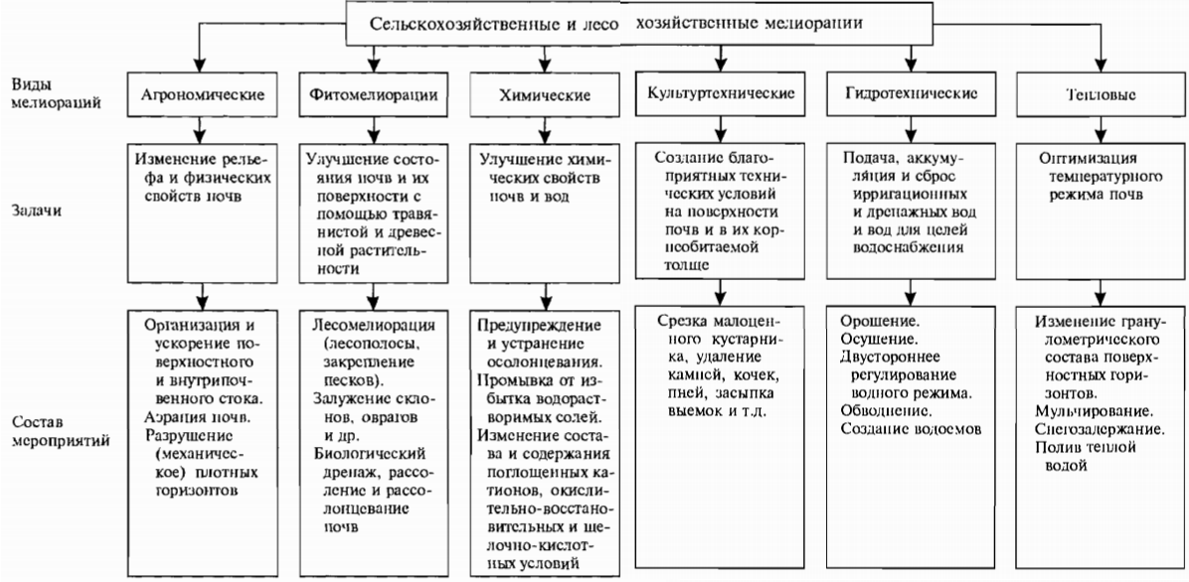

Рис. 1 ― Основные виды мелиорации почв, их задачи и состав

Под агрономическими мелиорациями следует понимать комплекс мероприятий, направленных на изменение рельефа и физиологических свойств почв. Это может быть решено путем планировки поверхности, профилирования, грядования, гребневания, узкозагонной пахоты, устройства квали. Агромелиоративные мероприятия обеспечивают организацию и ускорение поверхностного стока, улучшают распределение влаги на поверхности орошаемого поля.

К агромелиоративным мероприятиям следует относить и приемы изменения физических свойств подпахотных горизонтов с помощью глубокого рыхления, кротования, чизелевания. К этой группе мероприятий следует отнести и плантажную глубокую пахоту, а также песчаную смешанную, покровную и песчаную смешанослойную культуры земледелия на торфяных почвах, щелевание.

При фитомелиорациях используют возможность улучшения свойств почв и их режимов путем применения адаптированной к конкретным условиям травянистой и древесной растительности. К фитомелиорациям относят залесение песков, создание лесных полос, использование транспирирующей способности деревьев для понижения уровня грунтовых вод, закрепление склонов, откосов, тальвегов посевами многолетних трав. Биологические особенности ряда растений могут быть использованы для рассоления поверхностных слоев профиля. Растения-сидераты улучшают структуру почвы, способствуют борьбе с их солонцеватостью.

Химические мелиорации направлены на изменение неблагоприятных химических и физических свойств почв и оросительных вод. Химические мелиорации включают внесения крупных доз извести при глубоком мелиоративном рыхлении на всю глубину обработки, а также гипса при борьбе с солонцеватостью или при профилактике этого явления в процессе промывок засоленных почв от избытка водорастворимых солей. Химические мелиорации могут быть связаны с необходимостью изменения свойств оросительных вод, например, внесения кальция в поливные воды, обогащенные бикарбонатом натрия, или разбавленной серной кислоты. К химическим мелиорациям следует отнести мероприятия по кислованию почв содового засоления, усилению окислительной способности оросительных вод путем их предварительного насыщения кислородом и др.

Культуртехнические мелиорации – комплекс технических мероприятий, обеспечивающих в благоприятное для возделывания культурных растений состояние поверхности м корнеобитаемых горизонтов. Это достигается путем уборки поверхностных и внутрипочвенных камней, удаления кустарника, пней, кочек, мелколесья, засыпки ям, разборки валов выкорчеванной древесины, извлечения погребенной древесины и др.

Гидротехнические мелиорации обеспечивают подведение к мелиорированной территории поливных вод, необходимых для регулирования водного режима почв, аккумуляцию влаги в необходимом количестве и в нужное время, сброс избыточной гравитационной влаги за пределы рассматриваемой территории. Гидротехнических мелиорации имеют своей основной задачей регулирование водного режима почв. Это достигается орошением, осушением, двусторонним регулированием водного режима почв, обводнением территории, строительством водохранилищ.

Тепловые мелиорации направлены на изменение теплового режима почв с помощью мероприятий по трансформации гранулометрического состава поверхностных горизонтов.

Различия между отдельными видами мелиорации носят несколько условный характер, однако принятое деление позволяет более четко ориентироваться в сложной системе современных мероприятий, направленных на улучшение свойств и режимов почв.

Так как мелиорация – это система определенных технических и иных мероприятий, направленных на улучшение свойств и режимов почв, то обычно наибольший эффект удается достигнуть при комплексном применение различных видов мелиорации (Зайдельман Ф.Р., 2003).

2.2 Влияние осушительной мелиорации на физико-химические свойства почв

В 1970–1990-е годы активно осуществлялось строительство осушительных систем, особенно на территории Нечерноземной зоны, где широко распространены избыточно увлажненные почвы. Осушение с помощью открытого или закрытого дренажа способствует оптимизации гидрологического режима, что приводит к положительным изменениям в тепловом и окислительно-восстановительном режимах, уменьшению плотности и увеличению пористости верхних слоев почвы, активизации биологических процессов (Азарёнок Т.Н., 2003; Зайдельман Ф.Р., 2002; Зайдельман Ф.Р., Никифорова А.С, 1995, 2001). В то же время в ряде исследований обращено внимание на негативные последствия строительно-дренажных работ. Увеличение зоны аэрации и активизация элювиально-иллювиального процесса в мелиорированных почвах способствуют усилению выщелачивания, подкислению среды, интенсивному выносу тонкодисперсных частиц, повышению подвижности органического вещества и уменьшению его содержания в верхней части профиля (Азарёнок Т.Н., 2003; Зайдельман Ф.Р., 2002, 1996; Симакова М.С., Гельцер В.Ю.,1992, Большаков В.А., Орлова Л.П. и др.,1995; Канев В.В., Казаков В.Г., 2005).

При изучении заболоченных массивов в мелиоративных, лесохозяйственных целях особый интерес представляют физические свойства почв. Это обстоятельство обусловлено тем, что любой расчет параметров мелиоративных систем основан главным образом на анализе этих свойств.

При оценке физических свойств гидроморфных почв важное значение приобретают критические характеристики. К ним следует относить такие абсолютные параметры, которые указывают на качественное изменение функционального состояния горизонтов почвенного профиля.

Критические значения фильтрации связаны с оценкой значений, при которых горизонт приобретает водоупорные свойства. Это происходит тогда, когда коэффициент фильтрации оказывается равным или меньшим 0.06 м/сут. Над такими горизонтами в гидроморфных почвах можно ожидать появления верховодки после выпадения дождей или снеготаяния при условии, когда в профиле почв отсутствуют мерзлотные слои. Значения фильтрации, равные 006 (0.05) м/сут. и ниже, имеют место в покровных лессовидных, моренных, озерно-ледниковых и морских глинах.

В зависимости от абсолютных величин при решении мелиоративных задач значения Кф (м/сут) дифференцируют на: крайне низкий — < 0,01; очень низкий — 0,01..0,06; низкий — 0,06..0,15; средний — 0,15..0,40; высокий — 0,40..1,00; очень высокий — 1,00..2,50; крайне высокий — > 2,50 (Eggelsmann, 1981). В СССР в последние годы получила распространение более обобщенная оценка почв по этому показателю (табл. 1) на основании СНИП 2.06.03-85.

Табл.1 Классификация почв по водопроницаемости

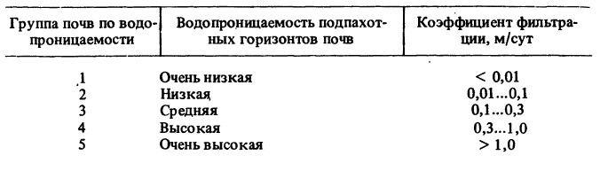

При оценке критических значений влажности и воздухоносной порозности в качестве верхнего предела влажности почв, указывающей на возникновение неблагоприятных экологических условий, вызванных избыточным увлажнением, нередко называют предельную полевую влагоемкость (ППВ).

При оценке влияния глееобразования на физические свойства почв следует, прежде всего, понять общие закономерности изменения гранулометрического состава почвообразующих пород в результате воздействия этого процесса.

Условия влияния глееобразования на гранулометрический состав определяются особенностями минералогии и водного режима. В кислых породах при промывном режиме происходят интенсивное обезыливание горизонта и уменьшение содержания физической глины. При застойном режиме на кислых, а также на карбонатных породах в условиях промывного и застойного режимов оглеение вызывает увеличение содержания ила и физической глины. Это явление, очевидно, связано с изменением агрегатного состава горизонта. Под действием оглеения происходят растворение и вынос карбонатов, оксида железа, гуматов кальция и железа — веществ, склеивающих элементарные гранулы в агрегаты. Распад агрегатов является причиной повышения содержания илистых частиц в горизонте. Если этот процесс идет более интенсивно, чем вынос, наблюдается утяжеление гранулометрического состава. Напротив, в условиях промывного типа водного режима на кислых породах происходит значительный вынос ила (до 50 %) (Зайдельман Ф.Р.,1991).

2.3 Биоценоз кислых сиаллитых и гидроморфных почв

Кислые сиаллитные почвы формируются под лесами. Они характеризуются образованием подстилки из лесного опада и переработкой отмирающих частей растений на поверхности почвы.

В учебнике Биология почв (Бабьева И.П., Зенова Г.М., 1983) показано, что интенсивность биологического круговорота увеличивается от подзолистых почв к дерново-подзолистым и серым лесным. Запасы фитомассы в тайге — около 250 т/га, в широколиственных лесах — 400 т/га; прирост 70 и 90 ц/га соответственно. Под пологом леса и особенно при наличии густого травяного покрова роль микроскопических автотрофных компонентов ценоза — в создании органического вещества в этих почвах невелика. Их биомасса составляет до 20 кг/га при значительном видовом разнообразии: до 150 видов в подзолистых и более 300 в дерново-подзолистых и серых лесных почвах. Все они сосредоточены в гумусовом горизонте. На первом месте стоят зеленые одноклеточные, затем желтозеленые и синезеленые. Диатомовых почти нет в подзолистых и довольно много в серых лесных почвах.

Переработка лесного опада идет с активным участием почвенной фауны, особенно в серых лесных почвах, где суммарная зоомасса в 4 раза выше, чем в подзолистых, а именно 200 и 800 кг/га. Численность дождевых червей увеличивается от подзолистых к серым лесным почвам и составляет в дубравах 200, а в липняках более 300 эк/м2. К поверхностно-живущим видам добавляются почвенно-подстилочные виды Octolasium lacteum во влажных дерново-подзолистых почвах и Lumbricus rubellus, питающийся опадом лиственных пород — в серых лесных почвах под широколиственными лесами. Доминирует в последних собственно-почвенный вид Nicodrilus caliginosus. С деятельностью дождевых червей в этих почвах связаны начальные этапы разложения опада, В кислых сиаллитных почвах под лиственными лесами высока численность и других крупных беспозвоночных-сапрофагов. Особенно много личинок двукрылых: до нескольких сотен на 1 м2. Такие представители сапрофагов, как кивсяки, мокрицы, энхитреиды, оставляют на поверхности почвы много экскрементов и подвергают опад значительной переработке еще до вовлечения его в почву.

В отличие от тундровых почв, в лесных почвах наибольшая численность панцирных клещей — орибатид, особенно под хвойными лесами. Микрофауна имеет здесь «орибатоидный» облик. Численность клещей составляет в среднем 60000 экз/м2 при биомассе 4—6 г/м2 живого веса. Клещи участвуют в разложении хвоинок и других элементов растительного опада.

Из микроорганизмов в лесных почвах особенно многочисленны и активны грибы. Максимальное количество здесь и макромицетов, состав которых резко меняется в зависимости от лесообразующих пород деревьев. Суммарная биомасса грибного мицелия составляет 3,5—10% сухой массы подстилки и в десятки раз превышает бактериальную. Большое разнообразие и дрожжевых грибов. В их комплекс входят такие характерные для подзолистых почв виды, как Сandida podzolica, Cryptococcus terricolus, Lipomyces starkeyi. Среди микромицетов типичны виды Mortierella ramanniana, Penicillium daleae, P. thomii — индикаторы на подзолистые почвы. Виды Trichoderma характерны для подстилок лесных почв. Образуемые грибами в процессе разложения подстилки органические кислоты воздействуют на минералы почвообразующей породы, вызывая их разрушение. Накопление гидроокисей железа, алюминия и марганца в определенных горизонтах подзолистых почв связано с деятельностью особого комплекса микроорганизмов (Аристовская, 1965, 1980). Железомарганцевые бактерии ответственны за формирование ортштейнов и ортштейновых плит в этих почвах. Разложение органо-минеральных соединений гумусовых веществ полуторными окислами микроорганизмами-гетеротрофами играет роль в образовании иллювиальных горизонтов и оказывает влияние на скорость развития подзолистого горизонта. При избыточном увлажнении и систематическом недостатке кислорода в нижней части профиля идут активные восстановительные процессы с участием маслянокислых бактерий рода Сlostridium. Происходит восстановление окисного железа, что связано с возникновением глеевого горизонта. Из бактерий, участвующих в круговороте азота, в этих почвах преобладают олигонитрофилы. Азотобактера в кислых почвах нет.

Таким образом, литературный обзор показал, что для кислых сиаллитных почв под лесными ассоциациями характерно большое участие в процессах разложения опада подстилочных беспозвоночных-сапрофагов и грибов. Среди беспозвоночных преобладают дождевые черви и клещи. В минеральных горизонтах много бактерий, участвующих в превращениях железа и марганца (Бабьева И.П., Зенова Г.М., 1989).

2.4 Общее представление о почвенных ферментах

Одной из главных характеристик почвы является ферментативная активность.

Ферменты - это катализаторы химических реакций белковой природы, отличающиеся специфичностью действия в отношении катализа определенных химических реакций.

Ферменты являются продуктами биосинтеза живых почвенных организмов: древесных и травянистых растений, мхов, лишайников, водорослей, грибов, микроорганизмов, простейших, насекомых, беспозвоночных и позвоночных животных, которые представлены в природе определенными совокупностями – биоценозами (Инишева Л. И., Ивлева С. Н., Щербакова Т. А.,2003).

Биосинтез ферментов в живых организмах осуществляется благодаря генетическим факторам, ответственным за наследственную передачу типа обмена веществ и его приспособительную изменчивость. Ферменты являются тем рабочим аппаратом, при помощи которого реализуется действие генов. Они катализируют в организмах тысячи химических реакций, из которых, в итоге, слагается клеточный обмен. Благодаря ферментам химические реакции в организме осуществляются с большой скоростью.

К настоящему времени из двух тысяч известных ферментов более 150 получено в кристаллическом виде. Ферменты подразделяют на шесть классов:

1. Оксиредуктазы - катализируют окислительно-восстановительные реакции.

2. Трансферазы - катализируют реакции межмолекулярного переноса различных химических групп и остатков.

3. Гидролазы - катализируют реакции гидролитического расщепления внутримолекулярных связей.

4. Лиазы - катализирующие реакции присоединения групп по двойным связям и обратные реакции отрыва таких групп.

5. Изомеразы - катализируют реакции изомеризации.

6. Лигазы - катализируют химические реакции с образованием связей за счет АТФ (аденозинтрифосфорной кислоты) (Аристовская Т.В., 1980).

При отмирании и перегнивании живых организмов часть их ферментов разрушается, а часть, попадая в почву, сохраняет свою активность и катализирует многие почвенные химические реакции, участвуя в процессах почвообразования и в формировании качественного признака почв - плодородия.

В разных типах почв под определенными биоценозами сформировались свои ферментативные комплексы, отличающиеся активностью биокаталитических реакций.

Важной чертой ферментативных комплексов почв является упорядоченность действия имеющихся групп ферментов. Она проявляется в том, что обеспечивается одновременное действие ряда ферментов, представляющих различные группы. Ферменты исключают накопление избытка каких-либо соединений в почве. Излишки накопившихся подвижных простых соединений (например, NH3) тем или иным путем они временно связывают и направляют в циклы, завершающиеся образованием более сложных соединений. Ферментативные комплексы можно представить, в виде неких саморегулирующихся систем. В этом основную роль играют микроорганизмы и растения, постоянно пополняющие почвенные ферменты, так как многие из них являются короткоживущими.

О количестве ферментов косвенно судят по их активности во времени, которая зависит от химической природы реагирующих веществ (субстрата, фермента) и от условий взаимодействия (концентрация компонентов, рН, температура, состав среды, действие активаторов, ингибиторов и др.).

Ферменты, относящиеся к классам гидролаз и оксидоредуктаз, участвуют в основных процессах гумификации почв, поэтому их активность - это существенный показатель плодородия почв. Поэтому кратко остановимся на характеристике ферментов, относящихся к данным классам.

К гидролазам относят инвертазу, уреазу, фосфатазу, протеазу и др.

Инвертаза - катализирует реакции гидролитического расщепления сахарозы на эквимолярные количества глюкозы и фруктозы, воздействует также на другие углеводы (галактозы, глюкозы, рамнозы) с образованием молекул фруктозы - энергетического продукта для жизни микроорганизмов, катализирует фруктозотрансферазные реакции. Исследования многих авторов показали (Аристовская Т.В., 1980;Инишева Л. И., Ивлева С. Н., Щербакова Т. А.,2003), что активность инвертазы лучше других ферментов отражает уровень плодородия и биологической активности почв.

Уреаза - катализирует реакции гидролитического расщепления мочевины на аммиак и диоксид углерода. В связи с использованием мочевины в агрономической практике необходимо иметь в виду, что активность уреазы выше у более плодородных почв. Она повышается во всех почвах в периоды их наибольшей биологической активности - в июле-августе.

Фосфатаза (щелочная и кислая) - катализирует гидролиз ряда фосфорорганических соединений с образованием ортофосфата. Активность фосфатазы тем выше, чем меньше в почве подвижных форм фосфора, поэтому она может быть использована как дополнительный показатель при установлении потребности внесения в почвы фосфорных удобрений. Наиболее высокая фосфатазная активность в ризосфере растений.

Протеазы - это группа ферментов, расщепляющих белки до полипептидов и аминокислот, которые в последующем гидролизуются до аммиака, диоксида углерода и воды. В связи с этим протеазы имеют важнейшее значение в жизни почвы, так как с ними связаны изменение состава органических компонентов и динамика форм азота, которые легко усваиваются растениями.

Немаловажное значение имеет целлюлаза, катализирующая расщепление целлюлозы, инулаза, расщепляющая полисахарид инулин, аглюкозидаза, превращающая дисахарид мальтозу в две молекулы глюкозы. Некоторые гликозидазы могут катализировать реакции переноса гликозильных остатков, в этом случае их называют трансгликозидазами.

Протеазы (пептидгидролазы) катализируют гидролитическое расщепление пептидных CO-NH-связей в белках или пептидах с образованием пептидов меньшей молекулярной массы или свободных аминокислот. Среди пептидгидролаз различают эндопептидазы (протеиназы), катализирующие гидролиз внутренних связей в белковой молекуле, и экзопептидазы (пептидазы), обеспечивающие отщепление от пептидной цепи свободных аминокислот.

Следует отметить, что чтобы обнаружить в почве свободные ферменты, нужно, прежде всего, освободить ее от живых организмов, т. е. произвести полную или частичную стерилизацию. Идеальный фактор, стерилизующий почву для нужд энзимологии, должен убивать живые клетки, не нарушая их клеточной структуры, и в то же время, не влиять на сами ферменты. Трудно сказать, все ли применяемые в настоящее время методы стерилизации отвечают этим требованиям. Чаще всего почву для нужд энзимологии стерилизуют, добавляя в качестве антисептика толуол, путем обработки почвы окисью этилена или, что теперь практикуется все чаще, убивая микроорганизмы разного рода ионизирующими излучениями. Дальнейшая техника определения каталитических свойств почвы не отличается от методов определения активности ферментов растительного или животного происхождения. К почве добавляют определенную концентрацию субстрата для фермента и после инкубации изучают продукты реакции. Анализы многих почв, проведенные этим способом, показали, что в них содержатся свободные ферменты, обладающие каталитической активностью (Аристовская Т.В., Чугунова М.В., 1989).

Ферментативная активность почв

Ферментативная активность почв [от лат.Fermentum - закваска] - способность почвы проявлять каталитическое воздействие на процессы превращения экзогенных и собственных органических и минеральных соединений благодаря имеющимся в ней ферментам. Характеризуя ферментативную активность почв, имеют в виду суммарный показатель активности. Ферментативная активность различных почв неодинакова и связана с их генетическими особенностями и комплексом взаимодействующих экологических факторов. Уровень ферментативной активности почв определяется активностью различных ферментов (инвертазы, протеаз, уреазы, дегидрогеназ, каталазы, фосфатаз), выражаемой количеством разложенного субстрата за единицу времени на 1 г почвы (Рубенчик Л.Н., 1972).

Биокаталитическая активность почв зависит от степени обогащенности их микроорганизмами и от типа почв. Активность ферментов изменяется по генетическим горизонтам, которые отличаются по содержанию гумуса, типам реакций, окислительно-восстановительным потенциалом и другими показателями по профилю.

В целинных лесных почвах интенсивность ферментативных реакций в основном определяют горизонты лесной подстилки, а в пахотных - пахотные слои. Все биологически менее активные генетические горизонты, находящиеся под горизонтами А или Ап, имеют низкую активность ферментов. Активность их незначительно возрастает при окультуривании почв. После освоения лесных почв под пашню ферментативная активность образованного пахотного горизонта по сравнению с лесной подстилкой резко снижается, но по мере его окультуривания повышается и в сильно окультуренных почвах приближается или превышает показатели лесной подстилки.

Ферментативная активность отражает состояние плодородия почв и внутренние изменения, происходящие при сельскохозяйственном использовании и повышении уровня культуры земледелия. Эти изменения обнаруживаются как при вовлечении целинных и лесных почв в культуру, так и при различных приемах их использования (Аристовская Т.В., Чугунова М.В., 1989).

Особую роль играют ферменты в жизнедеятельности животных, растений и микроорганизмов. Почвенные ферменты участвуют при распаде растительных, животных и микробных остатков, а также синтезе гумуса. В результате питательные вещества из трудно усвояемых соединений переходят в легко доступные формы для растений и микроорганизмов. Ферменты отличаются высокой активностью, строгой специфичностью действия и большой зависимостью от различных условий внешней среды. Благодаря каталитической функции они обеспечивают быстрое протекание в организме или вне его огромного числа химических реакций.

В настоящее время в биологических объектах обнаружено несколько тысяч индивидуальных ферментов, а несколько сотен из них выделено и изучено. Известно, что живая клетка может содержать до 1000 различных ферментов, каждый из которых ускоряет ту или иную химическую реакцию.

Интерес к применению ферментов вызван еще и тем, что постоянно возрастают требования по увеличению безопасности технологических процессов. Присутствуя во всех биологических системах, являясь одновременно продуктами и инструментами этих систем, ферменты синтезируются и функционируют при физиологических условиях (pH, температура, давление, присутствие неорганических ионов), после чего легко выводятся, подвергаясь разрушению до аминокислот. Как продукты, так и отходы большинства процессов, протекающих с участием ферментов, являются нетоксичными и легко разрушаемыми. Кроме того, во многих случаях, ферменты, используемые в промышленности, получают экологически безопасным путем. От небиологических катализаторов ферменты отличают не только безопасность и повышенная способность к биодеградации, но и специфичность действия, мягкие условия протекания реакций и высокая эффективность. Эффективность и специфичность действия ферментов позволяет получать целевые продукты с высоким выходом, что делает использование ферментов в промышленности экономически выгодным. Применение ферментов способствует сокращению расхода воды и энергии в технологических процессах, уменьшает выбросы в атмосферу CO2, снижает риск загрязнения окружающей среды побочными продуктами технологических циклов (Аристовская Т.В., 1980;Инишева Л. И., Ивлева С. Н., Щербакова Т. А.,2003).

3 Природные условия района исследования

Наши исследования проводились в Тосненском районе Ленинградской области в пос. Лисино-корпус, Малиновская дача Лисинского лесничества, II и III квартал.

По почвенно – географическому районированию Ленинградская область входит в состав центральной таежно – лесной биоклиматической области и расположена на границе средней и южной подзон (Благовидов Н.Л., 1946;1968).

Для Ленинградской области характерны существенные различия в климате, рельефе, почвообразующих породах, растительности на небольших пространствах, что создает неоднородность почвенного покрова. Разделение области по этим признакам позволяет выделить ряд неоднородных агроклиматических, физико-географических, геоморфологических, хозяйственно – ботанических, почвенно – географических, природно – экономических и земледельческих районов.

По лесорастительному районированию равнинных лесов европейской части России исследуемая территория относится к южно – таежной лесорастительной зоне, по общему уровню продуктивности древостоев лесорастительный район принадлежит к Волховскомуюжно – таежному еловому суглинистому району низких озерно – ледниковых и моренных равнин Центрального округа. По лесохозяйственному районированию территория лесхоза относится к Ленинградскому району (Пестряков В.К., 1973).

3.1 Климат

Климат района – умеренный, который формируется под воздействием холодных воздушных масс, поступающих из Арктики, и более теплых воздушных масс Атлантики. Большое влияние на климат района оказывает близость Балтийского моря и Ладожского озера.

По данным метеостанции г. Любань среднегодовая температура воздуха плюс 3,6ºС, абсолютная максимальная – плюс 33ºС, минимальная – минус 50ºС, среднегодовая относительная влажность воздуха – 80%; преобладающими ветрами являются юго – западные и юго – восточные (зимой), юго – западные, северные и северо – западные (весной) и северо – западные, юго – западные и западные (летом и осенью), при средней скорости ветра – 3,3 м/сек; среднегодовое количество осадков 645 мм, испаряемость 410 мм, коэффициент увлажнения >1- промывной тип водного режима; продолжительность вегетационного периода 150 – 175 дней.

Особенностью климатических условий района являются периодически повторяющиеся сильные, иногда ураганные ветры западного направления, вызывающие большие ветровалы и буреломы.

Продолжительность вегетационного периода для района составляет от 150 до 175 дней. Сумма температур за вегетационный период от 2000 до 2084°С, что вполне обеспечивает созревание зерновых и овощных культур (Г.В. Добровольский, И.С. Урусевская, 2004).

3.2 Рельеф

Тосненский почвенно – геоморфологический район характеризуется довольно своеобразным рельефом. В ледниковый период эта была непрерывная зона озерно -ледниковой аккумуляции, тогда как в современном рельефе ее абсолютные отметки довольно высоки. Отметим, что лежащее к востоку плато является абродированной морской равнинной, на которой отсутствуют следы озерно – ледниковой аккумуляции, однако абсолютные отметки здесь лежат ниже (Малаховский Д.Б, Марков К.К., 1969).

В геоморфологическом отношении район представлен чередующимися абразивонно – озерно – ледниковыми и аккумулятивными террасированными озерно – ледниковыми равнинами, по которым разбросаны массивы верховых болот. Восточнее города Тосно находится обширный массив холмисто-котловинного камового рельефа, а юго-западнее его в рельефе выделяются озовые гряды.

Лесо – болотную равнину района пересекают местами сглаженные гряды озов и береговых валов бывших ледниковых бассейнов (например, озы Чудской бор, Трубников бор).

Основной закономерностью современного рельефа является наличие на обширных повышенных равнинах элементов рельефа, созданных ледником и его текучими водами (холмисто-моренный рельеф, песчаные равнины - зандры и моренные равнины).

Исследуемый район расположен на Ильмень – Волховской низине – плоско – слабодренированной равнине (Гагарина Э.И., Матинян Н.Н., Счастная Л.С., Касаткина Г.А., 1995).

3.3 Растительный покров

По ботанико-географическому описанию растительный покров Лисинского лесничества относится к типичным лесам таежной зоны, характеризующиеся преобладанием ели (Piceaехсеlsa). Вследствие суглинистого состава почв, слагающих территорию лесничества, создаются благоприятные условия для произрастания данного дерева, которое произрастает как в чистых насаждениях так совместно с сосной, березой и осиной на всех почвах, за исключением болот. Второе место в распределении по всему лесу принадлежит сосне (PinusSilvestris), которая была вытеснена елью с хорошо дренированных минеральных почв на сфагново-торфяные либо очень заболоченные почвы, на которых ни одно дерево не может конкурировать с ней.

Далее идут лиственные деревья: береза (Betula pubescens and partly Betula verrucosa) и осина (Populus tremula), образуя постоянную примесь в древостое хвойных. Они преобладают на полянах после вырубок и пожаров. Очень редко и на самых лучших почвах могут произрастать липы (Tilia cordata), клен (Acer platanoides), ясень (Fraxinus excelsior) и ольха черная (Alnus glutinosa). На взаимоотношения между различными типами деревьев оказало влияние вмешательство людей в течение примерно ста лет. Сосновые насаждения были под защитой в виду наиболее ценной древесины. Они первые заселили болота, которые были осушены. Что касается кустарников и деревьев второго яруса, наиболее распространенными являются: Рябина (Sorbu Aucuparia), крушина ломкая (Rhamnus Frangula), калина (Viburnum Opulus), жимолость (Lonicera Xylosteum) и несколько видов ив. Так же весьма распространена ольха серая (Alnus Incana).Менее встречаемыми являются: можжевельник (Juniperus communis), черемуха (Prunus Padus), смородина черная (Ribesnigrum), смородина пушистая (Ribes pubescens), лещина (Corylus Avellana)и волчеягодник (Daphne Mezereum). Все упомянутые виды соединены в различные ассоциаций, которые могут быть объединены в четыре группы:

1. Еловые - на хорошо дренированных суглинистые почвах.

2. Сосновые - сосновые насаждения в чистом виде или с добавлением ели на сфагновых болотах, на недостаточно осушенных и заболоченных участках, бедные песчаные почвы.

3. С преобладанием ольхи и березы пушистой в долинах с проточными грунтовыми водами - очень редкая ассоциация в лесу.

4. Сфагновые - сфагновые болота в чистом виде или с примесью чахлых сосен. (Rode,1930).

3.4 Гидрографическая сеть

Тосненский район расположен в бассейне рек Тосны, Мги (приток Невы) и Тигоды (приток Волхова) и занимает водораздел между ними. Гидрографическая сеть разветвлена довольно слабо. Территорию пересекает несколько рек. Большинство рек и ручьев берет начало в торфяных болотах. Весной они многоводны, но летом торфяники частично просыхают, и реки сильно мелеют. Слабое развитие русел рек не может привести к интенсивному дренированию.

В поселке Лисино – корпус расположена река Лустовка. Вблизи исследуемого района расположены болота разные по формам и условиям питания: низинные (эвтрофные), переходные (мезотрофные) и верховые (олиготрофные). Под низинными (эвтрофными) подразумеваются болота, находящиеся в понижениях, с увлажненной поверхностными и грунтовыми водами почвой, богатой минеральными солями. Верховые преимущественно питаются осадками из атмосферы, которые не очень богаты минеральными солями. Болота переходные относятся к промежуточной группе (Гагарина Э.И., Матинян Н.Н., Счастная Л.С., Касаткина Г.А., 1995).

3.5 Почвообразующие породы

На территории района под чехлом четвертичных наносов залегают коренные отложения палеозойского возраста. Наиболее древние отложения кембрийские глины, подходят близко к поверхности у южного побережья Ладожского озера и у основания глина ордовикского плато - уступа, обрывающегося к Ладожскому озеру.

Кембрийские отложения в основном представлены сине-зеленой глиной - отложением мелководного морского залива, на дне которого оседал вязкий ил. На синей кембрийской глине залегают серые и буроватые кварцевые песчаники, и пески, образовавшиеся в сирийский период. Эти пески отлагались в области прибрежного пляжа. Последующее погружение берегов привело к накоплению в заливах древнего водоема илистых осадков, обогащенных органическим веществом.

Далее образовался широкий пролив, на дне которого стали отлагаться известняки, которые обогащены зеленым минералом - глауконитом.

Южнее ордовикского плато залегают девонские пестроокрашенные песчаники. Выходы их можно наблюдать в обнажениях берегов реки Тосно в районе селения Андрианово, в районе станции Сиверская, села Рождествено и в других местах.

Почвообразующие породы района представлены в основном моренными и ленточными суглинками и озерно – ледниковыми супесями и песками.

Морена представляет собой тяжелый или средний суглинок коричневато – бурого цвета; в верхней, более выветренной части окраска морены менее яркая. Морена, как правило, кислая, содержит окатанные обломки горных пород (гранитов, песчаников). Однако местами сказывается влияние карбонатных пород ордовикского плато, простирающегося в пределах района узкой полосой до реки Сясь. В местах неглубокого подстилания карбонатных пород морена имеет слабокислую реакцию. Здесь нередко формируются небольшими массивами дерново – карбонатные почвы.

Местами поверхность района перекрыта водно – ледниковыми наносами. Механический и химический состав наносов обусловлен режимом отложивших их водотоков. В средней части потоков отлагались мелкие сортированные зандровые пески, а в дельтовой части - тонкие пылеватые пески. На повышенных местах, куда вода древних потоков заходила во время разливов, откладывались пылеватые супеси и суглинки. Озерно-ледниковые отложения имеют тесную связь с ледниковыми наносами, за счет размывания и переотложения которых они образовались (Гагарина Э.И., Матинян Н.Н., Счастная Л.С., Касаткина Г.А., 1995; Rode,1930).

3.6 Почвообразовательные процессы

Почвообразовательный процесс, или почвообразование, - это сложный природный процесс образования почв из слагающих земную поверхность горных пород, их развития, функционирования и эволюции под воздействием комплекса факторов почвообразования в природных или антропогенных экосистемах Земли.

По определению А. А. Роде (1937), почвообразовательным процессом называется совокупность явлений превращения и передвижения веществ и энергии, протекающих в почвенной толще. В результате биологического круговорота веществ, процесса синтеза и разрушения органического вещества почвообразующая порода непрерывно взаимодействует с растениями и животными, с продуктами их жизнедеятельности, а также с продуктами разложения органических остатков. Эти процессы в совокупности приводят к постепенному формированию почвы и составляют сущность почвообразовательного процесса.

Наиболее важные слагаемые почвообразовательного процесса: превращение (трансформация) минералов горной породы, из которой образуется почва, а в дальнейшем и самой почвы; накопление в ней органических остатков и их постепенная трансформация. Взаимодействие минеральных и органических веществ с образованием сложной системы органоминеральных соединений; накопление (аккумуляция) в верхней части почвы ряда биофильных элементов, и прежде всего элементов питания; передвижение (миграция) продуктов почвообразования с током влаги в профиле почвы и по ее поверхности.

Проявление этих слагаемых почвообразовательного процесса на разных этапах возникновения и развития почвы имеет свои особенности, что позволяет говорить о ряде стадий развития почвообразовательного процесса. Генезис любой почвы состоит из трех последовательных стадий: начало почвообразования (иногда называемого первичным почвообразовательным процессом); стадия развития почвы, на которой субстрат материнской породы последовательно приобретает характерные почвенные признаки и стадия сформированной (зрелой) почвы, на которой преобладают циклические обратимые процессы.

Почвообразовательный процесс на поверхности земли протекает под влиянием огромного разнообразия сочетаний факторов почвообразования, что приводит к разнообразию типов почвообразования и соответствующих им почв. В то же время в различных почвах повторяются одни и те же процессы, однокачественные по существу, но различающиеся по интенсивности и в деталях своего проявления. Примером таких процессов может служить накопление в почве гумуса (гумусонакопление), проявляющееся во всех почвах, хотя и на разных качественном и количественном уровнях. Другим примером может служить процесс рассоления – вынос нисходящими токами воды легкорастворимых солей из профиля, изначально засоленной почвы. Важно подчеркнуть, что эти процессы являются специфическими почвенными процессами (Розанов Б.Г.,2004).

Такие общие для разных типов почвообразования процессы получили название элементарных почвообразовательных процессов (ЭПП). Эти процессы являются довольно сложными по своей природе, и понятие «элементарный» не следует трактовать буквально (Герасимов И.П.,1973).

В настоящее время выделено несколько десятков элементарных почвообразовательных процессов. Все их многообразие разделено на несколько групп по балансу вещества, определяемого этими процессами, и по качественному составу соединений, являющихся результатом проявления этих процессов.

Почвенный покров Тосненского района очень разнообразен. Самые распространенные почвы на территории района это болотные почвы. Болотные почвы представлены в основном мощными торфяниками. На территории района преобладают верховые болота с характерной комплексностью растительности (Пестряков В.К., 1973; Гагарина Э.И., Матинян Н.Н., Счастная Л.С., Касаткина Г.А., 1995).

Образование на поверхности почвы торфяного покрова коренным образом меняет ее водный режим. На поверхности образуется влагоемкая, постоянно влажная масса. Наличие торфяного пласта смягчает колебания температуры почвы и резко уменьшает колебания влажности в летний период. Повышенное переувлажнение снижает активность микрофлоры и тесно связанное с ней разложение органического вещества. Последнее приводит к накоплению на поверхности почвы грубых остатков торфяной массы.

Формирование и развитие болотных почв неразрывно связано с избыточным увлажнением, которое возникает вследствие различных причин и может быть вызвано поверхностным и грунтовыми водами. Современное болотообразование охватывает всю эпоху голоцена и продолжается в настоящее время в результате заболачивания водоемов и суши. Заболачивание водоемов происходит в результате их зарастания или нарастания (развития сплавины) с образованием торфа разного состава соответственно стадии заболачивания. Верховые олиготрофные болота образуются при нарастании сплавины. Непосредственной причиной заболачивания служит застой воды на поверхности в результате развития мерзлоты, слабой водопроницаемости почв и пород, наличия влагоемкого органического покрова на поверхности - мощной подстилки или мохово-лишайникового ковра.

Для болотообразования и формирования болотных почв характерны два сопряженных процесса – торфообразование в верхней части профиля и оглеение в нижней. Их часто объединяют под одним термином – «болотный процесс».

Голоцен – эпоха четвертичного периода, которая продолжается последние 11 тысяч лет вплоть до современности.

Торфообразование – накопление на поверхности почвы полуразложившихся растительных остатков в результате замедленной их гумификации и минерализации в условиях избыточного увлажнения. В начальной стадии заболачивания появляются влаголюбивые автотрофные травянистые растения, которые в последующие стадии сменяются зелеными мхами, кукушкиным льном и, наконец, белым мхом – сфагнумом. Избыточное увлажнение сказывается не только на составе растительности, но и на темпах и характере разложения ее остатков.

В анаэробных условиях интенсивность окислительных процессов сильно ослабляется и органические вещества до конца не минерализуются. Разложение их при анаэробиозисе приводит к образованию промежуточных продуктов в виде низкомолекулярных органических кислот (масляная, уксусная, молочная и другие), которые подавляют жизнедеятельность микроорганизмов, играющих основную роль в процессах превращения органических веществ в почве.

При разложении органических остатков в анаэробных условиях на поверхности почвы накапливаются полуразложившиеся органические вещества в виде торфа. Мощность слоя торфа может достигать 10 м и более.

В образовании торфа важная роль принадлежит разнообразным почвенным микроорганизмам.

В превращении органических веществ в болотных почвах участвуют представители многих групп почвенных микроорганизмов. Вначале на отмершей растительности активно развиваются неспороносные бактерии и грибы. По мере разрушения органических веществ отмечается значительное развитие спорообразующих бактерий, сменяемых целлюлозоразлагающими и другими микроорганизмами.

Следовательно, торфообразование – биохимический процесс, в котором участвуют многочисленные микроорганизмы, выполняющие сложные функции по разложению и синтезу органического вещества, приводящие, в конечном счете, к образованию торфа болотных почв (Розанов Б.Г.,2004).

Термины «глей» и «глееобразование» были введены в научную терминологию Г. Н. Высоцким (1911), который впервые указал на биохимическую природу глееобразования. Под глеем Г. Н. Высоцкий понимал «более или менее плотную суглинистую или глинистую породу серого цвета с зеленоватым оттенком», формирующуюся в условиях длительного переувлажнения.

Оглеение представляет собой сложный биохимический восстановительный процесс, протекающий при переувлажнении почв в анаэробных условиях при непременном наличии органического вещества и участии анаэробных микроорганизмов.

При глееобразовании происходит разрушение первичных и вторичных минералов. Кроме того, существенным превращениям подвергаются соединения элементов с переменной валентностью (Fe, Mn, S и N).

Наиболее характерная особенность глееобразования – восстановление окисного железа в закисное. Оно может происходить в результате, как ферментативной деятельности микроорганизмов, так и воздействия продуктов жизнедеятельности анаэробных микроорганизмов. К таким продуктам могут относиться газообразные соединения (H2, H2S), низкомолекулярные органические кислоты и гуминовые кислоты.

При периодически повторяющемся переувлажнении соединения железа могут находиться то в окисной, то в закисной форме в зависимости от продолжительности периода увлажнения и периода аэрации.

Первое вещество, которое образуется при восстановлении железа, - двууглекислое железо Fe (HCO3)2, которое в природных условиях довольно хорошо растворимо в воде и при смене восстановительных условий на окислительные легко окисляется с образованием гидроокиси железа:

4 Fe (HCO3)2 + O2 + 2 H2O = 4 Fe (OH)3 + 8 СО2.

Ржавые и охристые пятна, примазки и другие железистые образования в слабозаболоченных почвах обусловлены соединениями гидрата окиси железа, возникающими при смене окислительно-восстановительных явлений (Ciric M.,1973; Kojima M., 1968).

При длительном и постоянном избыточным увлажнении в условиях устойчивого развития глеевого процесса ионы закисного железа вступают в реакцию с кремнеземом и глиноземом. Образуя с ними, вторичные аллюмоферрисиликаты, в состав которых входит закисное железо. Такие минералы в отличии от минералов содержащих окисное железо, имеют сизоватую, грязно-зеленоватую или голубоватую окраску. Почвенные горизонты, в которых накапливаются эти минералы, называются глеевыми. Если избыточное увлажнение непродолжительно, то сплошной глеевый горизонт может и не образовываться, а вместо него в почвенном профиле появляются отдельные сизоватые или зеленовато-голубоватые пятна. Такие горизонты называются глееватыми. Поскольку при оглеении образуются активные органические соединения с кислыми свойствами и подвижные компоненты разрушения с кислыми свойствами и подвижные компоненты разрушения и восстановления минеральной части почвы, то создаются благоприятные условия для возникновения разнообразных органоминеральных соединений, которые имеют большое значение в миграции железа, марганца и алюминия из оглеенных горизонтов (Зайдельман Ф.Р., 1998; Матинян Н.Н., 2003; Розанов Б.Г.,2004).

Наличие в глеевом горизонте охристо-ржавых пятен и тонких полос, занимающих в горизонте около половины площади вертикального среза. Является следствием изменения водного режима глеевых почв, обычно в результате гидротехнической мелиорации. Служит основанием для выделения окисленно-глеевых подтипов преимущественно в осушенных агрогенно-преобразованных типах различных глеевых почв.

Процесс метаморфизации почв – это преобразование состава и строения почвообразующей породы в результате почвообразования, происходящего in situ без выноса или привноса веществ. В большинстве случаев этот процесс имеет место не в чистом виде, а в сочетании с аккумулятивными или элювиальными процессами. Например, метаморфическое оглинивание в каком-то горизонте может сопровождаться гумусонакоплением или выщелачиванием оснований, метаморфизация профиля в целом может сопровождаться дифференциацией веществ в его пределах, и метаморфизация горизонта может сопровождаться некоторым перераспределением веществ в пределах этого горизонта или в пределах структурных отдельностей. Так что понятие о метаморфическом преобразовании в почвах in situ всегда является в какой-то мере относительным, тем более, что оно обычно протекает под воздействием циркулирующих (просачивающихся) растворов того или иного состава (Розанов Б.Г.,2004).

Оподзоливание морфологически характеризуется формированием осветленного белесого горизонта слоеватой структуры или бесструктурного, языками или потеками заходящего в нижележащий горизонт В, облегченного по гранулометрическому составу, несколько уплотненного и микропористого, мунистого на ощупь. Характерно в этом горизонте присутствие аморфного кремнезема. При малой степени оподзоленности эти признаки в почве могут быть выражены неполно и не все (Розанов Б.Г.,2004).

4 Объекты и методы исследования

4.1. Объекты исследования

Объектом исследования являются 4 почвенных разреза, заложенные на территории Ленинградской област, Тосненского района, пос. Лисино-корпус, Малиновская дача, Лисинского лесничества (рис. 6-7). Разрезы 1 и 2 были заложены на немелиорированном участке, морфологическое описание представлено в табл. 1 и 2 соответственно.

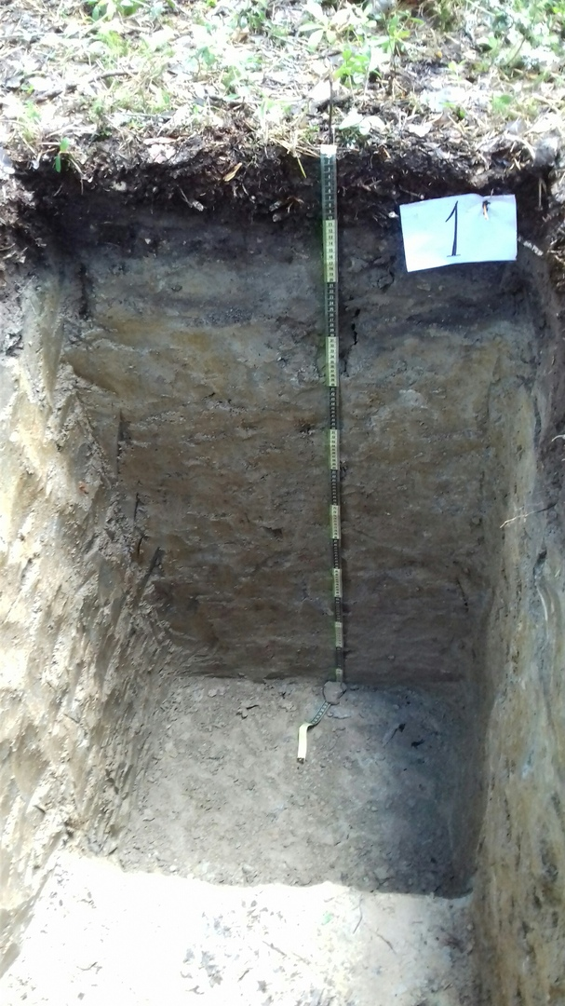

Рис. 2 ― Почвенный разрез элювиально-метаморфической глееватой потечно-гумусовой легкосуглинистой почвы на ленточных глинах (разрез 1)

Табл.2Морфологическое описание разрез 1

|  |  |  |  |  |  |  |  |  |
| --- | --- | --- | --- | --- | --- | --- | --- | --- |
| Пункт заложения (привязка): Ленинградская область, Тосненский район, пос. Лисино-корпус, Малиновская дача Лисинского лесничества, II квартал, от стационара Малиновский кафедры почвоведения и гидромелиорации СПбГЛТА 280⁰ на запад 125 м. 11 м от пикета 2.1 в сторону пикета 1.1, 11,5 м перпендикулярно в сторону между пикетами 1.2 и 2.2 | | | | | | | | |
| Угодье и его состояние  В первом ярусе встречается осина и сосна. Во втором лиственница, рябина, ель. Из кустарников: черника, брусника, очень бедный напочвенный покров (мертвопокровник). | | | | | | | | |
| Макрорельеф: Волхов-Ильменская низменность | | | | | | | | |
| Микрорельеф: приствольные повышения; кочки; старые пни | | | | | | | | |
| Генетичес-кие горизонты, глубина, см | Влаж-ность | Цвет | Грану-ломет-ричес-кий состав | Структу-ра | | Сложе-ние и плот-ность | Новообра-зования и вклю-чения | Характер перехода, граница |
| 1 | 2 | 3 | 4 | 5 | | 6 | 7 | 8 |
| О  0-7(11) | Све-жий | Светло-бурый | | | | Рыхлый | Остатки древес-ных расте-ний | Переход ясный по плотности и цвету граница слабо-волнистая |
| ELhi  7(11)-11(17) | Све-жий | Белесова-то-серый | Легкий сугли-нок | | Неясно пластинчатая | Уплот-ненный | Единич-ные корни растений | Переход ясный по цвету, граница слабо-волнистая |
| ELg  11(17)-26(36) | Све-жий | Белесый, в нижней части охристые пятна | Средний сугли-нок | | Слоистая | Уплот-ненный | Единич-ные тонкие корни, стяжения | Переход ясный, граница затеками |
| BMt,g  26(36)-47 | Све-жий | Белесый фон с рыжими пятнами, редко слабое оглеение | Средний сугли-нок | | Слоистая | Уплот-ненный | Редкие пленочки, стяжения и конкреции, наличие более тонкого материала по порам | Переход ясный по окраске, граница слабо-волнистая |
| BMg  47-72 | Влаж-ный | Коричневый с сизыми пятнами | Средний сугли-нок | | Глыбис-тая | Плотный, сверху плотнее | Fe-Mg конкреции, тонкие кутаны по граням структур. отдел-тей | Переход ясный по плотности, граница слао-волнистая |
| BCg  72-102 | Влаж-ный | Коричне-вато-палевый с сизыми пятнами | Тяже-лый сугли-нок, ближе к глине | | Глыбис-тая, есть тенден-ция к плитча-тости | Плотный | Fe-Mg конкреции | Переход постепенный |

Окончание таблицы 2

|  |  |  |  |  |  |  |  |
| --- | --- | --- | --- | --- | --- | --- | --- |
| 1 | 2 | 3 | 4 | 5 | 6 | 7 | 8 |
| C  102-136 | Ув-лаж-нен-ный | Красно-вато-сизо-коричне-вый | - | Плитча-тый | Плотный | Корневи-ны | - |

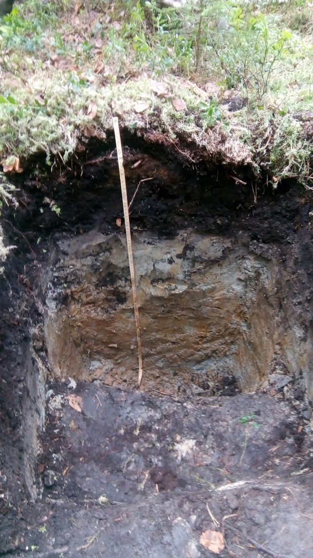

Рис. 3 ― Почвенный разрез торфяно-элювозема глеевого глинисто-иллювиированного среднесуглинистого на ленточных глинах (разрез 2)

Табл.3Морфологическое описание разрез 2

|  |  |  |  |  |  |  |  |  |
| --- | --- | --- | --- | --- | --- | --- | --- | --- |
| Пункт заложения (привязка): Ленинградская область, Тосненский район, пос. Лисино-корпус, Малиновская дача Лисинского лесничества, II квартал, от стационара Малиновский кафедры почвоведения и гидромелиорации СПбГЛТА 280⁰ на запад 125 м. От пикета 3.4 на восток 8,3 м, на юг 7,3 м | | | | | | | | |
| Угодье и его состояние  Смешанный лес: сосна, осина, ель (4С,3Е,3О); Подрост: ель; Подлесок: рябина; Кустарнички: черника, брусника; Напочвенный покров: мох, папоротники | | | | | | | | |
| Макрорельеф: Волхов-Ильменская низменность | | | | | | | | |
| Микрорельеф: приствольные повышения; кочки; старые пни и небольшие понижения | | | | | | | | |
| Генетичес-кие горизонты, глубина, см | Влаж-ность | Цвет | Грану-ломет-ричес-кий состав | Структу-ра | | Сложе-ние и плот-ность | Новообра-зования и вклю-чения | Характер перехода, граница |
| 1 | 2 | 3 | 4 | 5 | | 6 | 7 | 8 |
| O  0-3 | свежий | сфагновый моховой очес | | | | рыхлый | разложив-шиеся растительные остатки, корни растений, листовые пластинки, хвоя | переход ясный по степени разлажен-ности, граница ровная |
| Т  3-10(17) | свежий | темно-коричневый | | | | рыхлый | среднеразло-жившаяся кора деревьев, остатки мха, веток, встречаются толстые корни растений | переход заметный по плотности, граница неровная |
| Н  10(17)-25 | свежий | темно-серый (почти черный), с 10 см до 16 см вытянутое охристое пятно | | | | рыхлый, плотнее предыду-щего | корни растений | переход ясный по плотности, граница неровная |
| ELhi  25-32 | свежий | Неодноро-дноокра-шен, белесовато-серый. с охристыми пятнами | средний суглинок | | непрочно-комкова-тая | уплотненный | корни растений | переход ясный, граница волнистая |
| ELg  32-51 | свежий | светло-сизый с охристыми пятнами (кол-во увеличивается к низу) | тяжелый суглинок до глины | | слоеватая | плотный |  | переход ясный, граница волнистая |

Окончание таблицы 3

|  |  |  |  |  |  |  |  |
| --- | --- | --- | --- | --- | --- | --- | --- |
| 1 | 2 | 3 | 4 | 5 | 6 | 7 | 8 |
| BC,t,g  51-87 | свежий | неоднород-но окрашен-ный:с сизыми, охристыми пятнами | тяжелый суглинок | глыбисто-призмати-ческая | плотный | редкие корни растений | переход ясный, граница неровная |
| BCG  51-121  Дно ямы | влаж-ный | неоднород-но окрашен-ный:охристо-бурый с сизыми пятнами, охристых пятне меньше, чем в предыду-щем горизонте | глина | глыбистаяпризмати-ческая с тенденцией к плитчатости | плотный | Fe-Mn конкреции, стяжения | - |

Разрезы 3 и 4 были заложены на мелиорированном участке Лисинского лесничества (мелиоративные канавы проложены в 1973 г.), морфологическое описание представлено в табл. 3 и 4 соответственно.

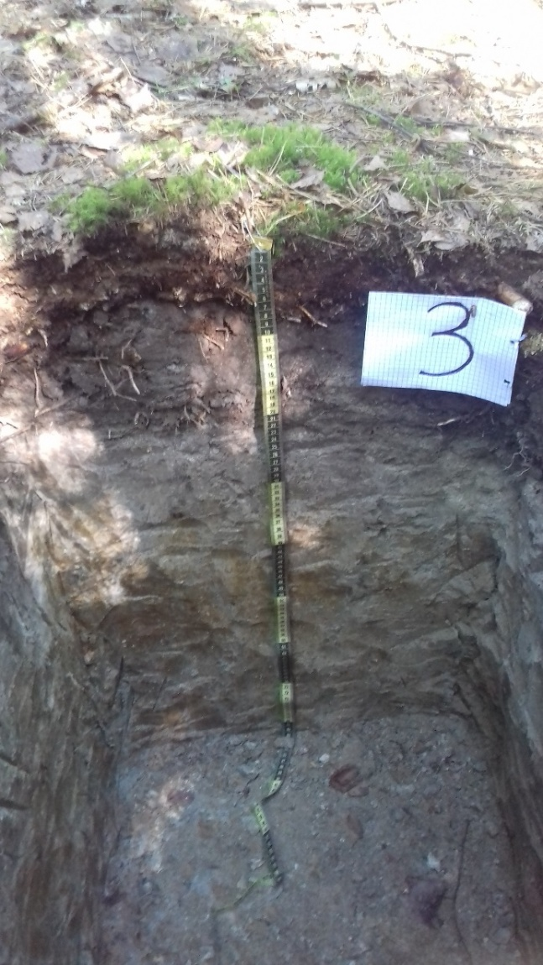

Рис. 4 ― Почвенный разрез торфяно-эллювиально-метаморфической окислено-глеевой глинисто-иллювиированной среднесуглинистой почвы на ленточных глинах (разрез 3)

Табл.4Морфологическое описание разреза 3

|  |  |  |  |  |  |  |  |  |
| --- | --- | --- | --- | --- | --- | --- | --- | --- |
| Пункт заложения (привязка): Ленинградская область, Тосненский район, пос. Лисино-корпус, Малиновская дача, Лисинского лесничества, III квартал, от стационара Малиновский кафедры почвоведения и гидромелиорации СПбГЛТА на север 250м., далее 10м. на восток от мелиоративной канавы | | | | | | | | |
| Угодье и его состояние: ель, сосна, береза, осина (5Е2Б2О1С) – смешанный лес; Подрост: ель, дуб; Напочвенный покров: брусника, зеленые мхи. | | | | | | | | |
| Макрорельеф: Волхов-Ильменская низменность | | | | | | | | |
| Микрорельеф: приствольные повышения, кочки | | | | | | | | |
| Генетичес-кие горизонты, глубина, см | Влаж-ность | Цвет | Грану-ломет-ричес-кий состав | Структу-ра | | Сложе-ние и плот-ность | Новообра-зования и включения | Характер перехода, граница |
| О  0-8(9) | свежий | коричнево-бурый | | | | рыхлый | плохо разложивший-ся мох, кора, ветки, иголки, корни деревьев (0,5-5см) и травянистой растительнос-ти | переход заметный по цвету, слабо волнистая |
| Т  8(9)-15(19) | свежий | серо-бурый | | | | уплотне-ный | хорошо разложивший-ся торф, корни древесной и травянистой растительнос-ти | переход ясный по цвету и плотности, волнистая |
| EL  15(19)-37(43) | свежий | белесый | средний суглинок | | чешуйча-тая | плотный | Fe-Mn конкреции в нижней части их больше, единичные корни, е по корням | переход ясный по цвету, языковатая |
| Вm,t, ox  37(43)-50(57) | свежий | охристо-белесоватый с сизыми пятнами и потеками по трещи-нам, увеличение охристых пятен вниз | средний суглинок | | Плитчато-слоеватая | плотный | железистые пленки по ходам корней | переход постепен-ный |
| ВМox  50(57)-70 | свежий | сизовато-коричне-вый | тяжелый суглинок | | плитчато-слоеватая | плотный | Fe-Mn конкреции | переход постепен-ный |
| ВСox  70-83  дно ямы | свежий | сизовато-коричне-вый, больше сизых пятен, чем в горизонте ВМg | тяжелый суглинок | | плитчато-орихова-тая | плотный, | Fe-Mn конкреции, пластичен | - |

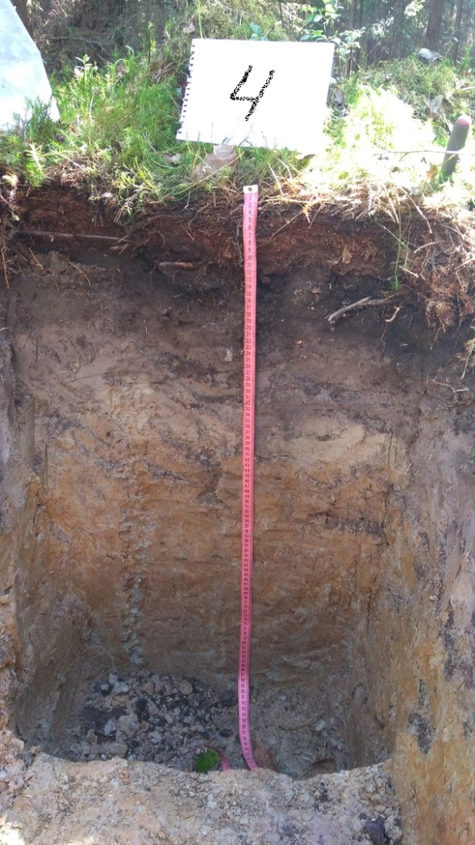

Рис. 5 ― Почвенный разрез торфяно-элювиально-метаморфической окислено-глеевой глинисто-иллювиированной потечно-гумусовой легкосуглинистой почвы на ленточных глинах (разрез 4)

Табл.5 Морфологическое описание разреза 4

|  |  |  |  |  |  |  |  |  |
| --- | --- | --- | --- | --- | --- | --- | --- | --- |
| Пункт заложения (привязка): Ленинградская область, Тосненский район, пос. Лисино-корпус, Малиновская дача, Лисинского лесничества, III квартал, от стационара Малиновский кафедры почвоведения и гидромелиорации СПбГЛТА на север 265м., далее 41м. на восток от мелиоративной канавы | | | | | | | | |
| Угодье и его состояние: береза, осина, ель, сосна (6С1Е2Б1О); Подлесок: ирга; Подрост: ель, осина; Напочвенный покров: сфагновый мох, зеленый мох, брусника, черника, папоротник. | | | | | | | | |
| Макрорельеф: Волхов-Ильменская низменность | | | | | | | | |
| Микрорельеф: приствольные повышения, кочки | | | | | | | | |
| Генетичес-кие горизонты, глубина, см | Влаж-ность | Цвет | Грану-ломет-ричес-кий состав | Структу-ра | | Сложе-ние и плот-ность | Новообра-зования и вклю-чения | Характер перехода, граница |
| 0-3 | Подстилка представлена мхом (сфагнумом) | | | | | | | |
| T  3-14(16) | сухой | сверху буравато-коричневый, внизу до черного | | | | рыхлый | встречают-ся остатки мхов, корни деревьев (0,5-1см) и кустарни-ков | переход заметный по цвету и плотности, волнистая |
| ELhi  14(16)-31(36) | свежий | вверху сильно прокрашен гумусом, ниже светлеет до серого | легкий сугли-нок | | орехова-то-комкова-тая | уплотне-ный | встречают-ся тонкие корни | переход ясный по цвету, волнистая, есть языки гумуса в следующем горизонте |
| EL  31(36)-41 | свежий | белесый с охристыми пятнами внизу | легкий сугли-нок | | чешуйча-тая | плотный | пленки по ходам корней, Fe-Mn конкреции в нижней части | переход по цвету, слабо-волнистая |
| ВМtox  41-64 | свежий | неравномерно окрашен:беле-сый с охристы-ми, сизыми и ржавыми пятнами | средний сугли-нок | | неясно призма-тическая | плотный | Fe-Mn конкреции | Переход ясный по цвету, волнистая |
| ВMox  64-88 | свежий | неоднородно окрашен: бурый с охристыми сизыми пятнами | ближе к среднему суглин-ку | | глыбис-тая | уплотне-ный | Есть единичные корни растений, Fe-Mn конкреции | переход постепенный |
| ВСox  88-100  дно ямы | свежий | неоднородно окрашен: бурый с охристыми и сизыми пятнами | средний сугли-нок | | плитчато-орихова-тая | уплотне-ный | - | - |

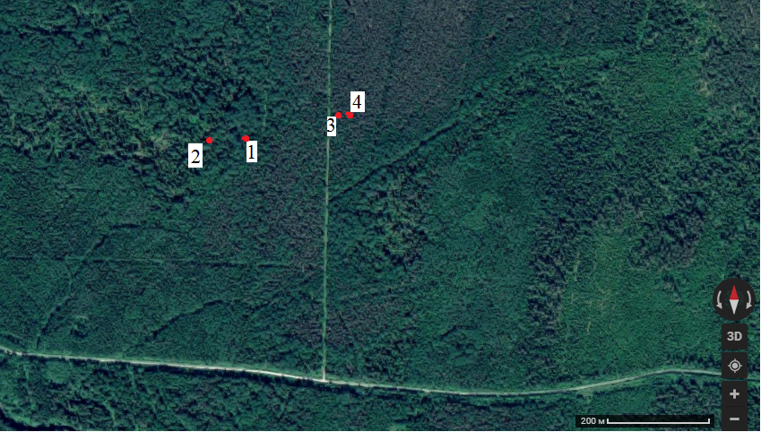Примечание: -почвенный разрез

Рис. 6 ― Расположение почвенных разрезов на Google карте (М1:10000)

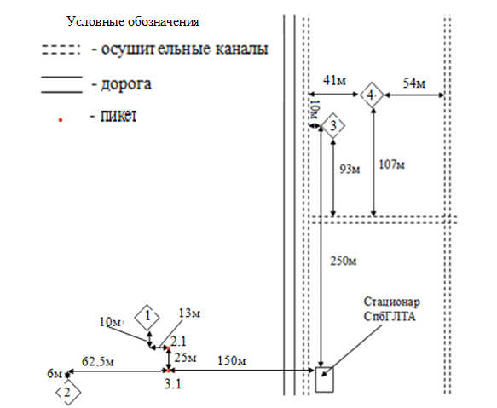

Рис. 7 ― Схема расположения почвенных разрезов

4.2. Методы исследования.

Для изучения почв были использованы следующие методы:

Физико-химические методы исследования почв:

* определение степени кислотности, насыщенности основаниями, гидролитической кислотности, обменного Ca2+ и Mg2+ (Аринушкина, 1971);
* определение содержания органического углерода – по методу Тюрина в модификации В. В. Пономаревой и Т. А. Плотниковой (1975).

Биологические методы исследования почв:

- определение биомассы микроорганизмов регидратационным методом, токсичности, протеазой и целлюлозолитической активности почв (Звягинцев Д.Г.,1991);

- определение микрофауны почв – методом прямого учета (послойная выкопка и разбор почвенных проб) (Гиляров М.С., 1965); методом учета напочвенных безпозвоночных с помощью ловушек Барбера (1931).

Физические методы исследования почв:

- определение гранулометрического состава (метод лазерной дифрактометрии);

- определение водопроницаемости методом трубок (Качинский, 1965);

- определение сопротивления пенетрации (твердости почвы), полевое определение плотности сложения, влажности почв (термостатно-весовой метод), наименьшей и полной влагоемкости (Растворова,1983).

5 Результаты и обсуждения

5.1 Анализ морфологических описаний исследуемых почв

Морфологическое описание представлено в объектах исследования (табл. 1-4). По Классификации 2004 г. почвы были названы:

Элювиально-метаморфическая глееватая потечно-гумусовая легкосуглинистая на ленточных глинах (разрез 1);

Торфяно-элювозем глеевый глинисто-иллювиированный торфяно-перегнойный, потечно-гумусовый среднесуглинистый на ленточных глинах (разрез 2);

Торфяно-эллювиально-метаморфическая окислено-глеевая глинисто-иллювиированная среднесуглинистая почва на ленточных глинах (разрез 3);

Торфяно-элювиально-метаморфическая окислено-глеевая глинисто-иллювиированная потечно-гумусовая легкосуглинистая почва на ленточных глинах (разрез 4).

По Классификации 1977 г.:

Подзолистая почва на ленточных глинах (разрез 1);

Торфяно-подзолистая глеевая почва на ленточных глинах (разрез 2);

Торфяно-подзолистая почва на ленточных глинах (разрез 3);

Торфяно-подзолистая почва на ленточных глинах (разрез 4).

Все верхние горизонты представлены либо оторфованой подстилкой, либо торфяным горизонтом, мощность которого колеблется от 7(11) см до 25 см. Во всех почвах присутствует элювиальный горизонт, который прокрашен потечным гумусом, за исключением 3 разреза. Также во всех почвах минеральная часть профиля затронута процессами оподзоливание, оглеения и метаморфизации разной степени выраженности, кроме 2 разреза, где протекает только оглеение.

Отличие почв, расположенных на мелиорированном и немелиорированном участке заключается в наличие окислено-глеевого горизонта, который четко выражен в осушенных почвах (3 и 4 разрез). Морфологически окислено-глеевый горизонт можно определить по наличию Fe-Mn конкреций и охристой окраски, связанной с обилием охристых пятен. В 1 и 2 разрезе больше восстановленных форм железа, поэтому там преобладают глеевые процессы разной степени интенсивности. Это можно проследить морфологически — в серединных горизонтах 1 и 2 разреза преобладают более холодные сизые тона. Сами ленточные глины имеют коричневые и сизоватые слои, при воздействии на них профилеобразующих процессов они приобретают сизоватый цвет в переходных горизонтах ВМ и ВС, при глеевом процессе.

Мелиорация повлияла на смену окислительно-восстановительных условий, вследствие этого в разрезах 3 и 4 появился окислено-глеевый горизонт. На данной территории мощность органогенного горизонта до мелиорации была от 20 до 40 см (Бабиков Б. В., Шурыгин С. Г., 2006). Наше морфологическое описание показало, что мощность органогенного горизонта стала меньше 20 см, вследствие чего мы предполагаем, что органическое вещество в результате осушительной мелиорации минерализовалось. Это указывает на то, что в формировании этих почв принимает участие и процесс минерализации органического вещества.

В 3 и 4 разрезах в результате осушительной мелиорации наблюдается появление вертикальных трещин (в летний период происходит иссушение профиля и образования трещин усыхания) в минеральной части профиля, по которым происходит ссыпание органического вещества. Также в этих разрезах меняется структура в элювиальных горизонтах на чешуйчатую (вместо слоистой), что связано со сменной окислительно-восстановительных условий.

Таким образом, при осушительной мелиорации происходит изменение морфологических признаков: уменьшение органогенного горизонта из-за его минерализации; появление окислено-глеевого горизонта; увеличение количества железисто-марганцевых конкреций в нижних частях элювиальных и серединных горизонтов; появление трещин в минеральной части профиля и изменение слоистой структуры в элювиальных горизонтах на чешуйчатую.

5.2 Анализ показателей физико-химических свойств почв

Физико-химические анализы почв — это комплекс определений, позволяющий установить элементный состав почв, т.е. получить представление об общем содержании в почве химических элементов, независимо от формы их присутствия. Данные физико-химического анализа широко используются в диагностике почв и тем самым служат одним из методов оценки ее потенциального плодородия.

Важным показателем является поглотительная способность (ПС) почвы. Определение ПС имеет целью оценить долю элементов, находящихся на поверхности разделов жидкая фаза ― твердая фаза и участвующих в реакциях межфазного обмена. Методы, позволяющие определить общее количество (емкость) и состав способных к обмену ионов, важны для диагностики почв и оценки их эффективного плодородия. (Растворова О.Г., Андреева Д.П., Гагарина Э.И., Касаткина Г.А., Федорова Н.Н., 1995).

К физико-химическим характеристикам относятся следующие показатели почв: гигроскопическая вода (ГВ), потери при прокаливании (ППП), степень кислотности почв (рН), обменная кислотность (ОК), обменный Ca2+ и Mg2+, гидролитическая кислотность (Нг), емкость катионного обмена (ЕКО), органический углерод (С), степень насыщенности основаниями (V). Результаты исследования представлены в табл. 6.

Табл. 6 Физико-химические свойства исследуемых почв

|  |  |  |  |  |  |  |  |  |  |  |  |  |  |  |  |  |
| --- | --- | --- | --- | --- | --- | --- | --- | --- | --- | --- | --- | --- | --- | --- | --- | --- |
| Разрез, горизо-нт | Глубина, см | ГВ, % | ППП, % | pH | | ОК | | Ca2+ | Mg2+ | | Нг | | ЕКО | | C, % | V, % |
| Н2О. | KCl | мг-экв/100 г почвы | | | | | | | | |
| 1 | 2 | 3 | 4 | 5 | 6 | 7 | 8 | | | 9 | | 10 | | 11 | 12 | 13 |
| Элювиально-метаморфическая глееватая потечно-гумусовая легкосуглинистая на ленточных глинах (разрез 1) | | | | | | | | | | | | | | | | |
| О | 0-7(11) | - | - | 3,75 | 3,32 | - | | - | - | | - | | - | | - | - |
| Elhi | 7(11)-11(17) | 7,35 | 21,3 | 4,09 | 3,72 | 12,09 | | 2 | 1 | | 19,36 | | 20,8 | | 8,8 | 13,4 |
| Elg | 11(17)-26(36) | 1,47 | 4,3 | 4,59 | 3,82 | 8,32 | | 2 | 1,5 | | 6,39 | | 24,0 | | 1,2 | 35,4 |
| BMtg | 26(36)-47 | 1,54 | 3,5 | 4,77 | 3,81 | 2,64 | | 4 | 1,5 | | 3,73 | | 22,4 | | 0,3 | 59,6 |
| BMg | 47-72 | 2,05 | 2,5 | 5,39 | 4,64 | 0,61 | | 8 | 1,5 | | 3,57 | | 28,8 | | 0,1 | 72,7 |
| BCg | 72-102 | 1,95 | 2,8 | 6,43 | 5,45 | 0,2 | | 9,5 | 2 | | 1,04 | | 30,4 | | 0,2 | 91,7 |
| C | 102-136 | 1,95 | 3,1 | 6,38 | 5,30 | 0,2 | | 12 | 3 | | 0,9 | | 20,8 | | 0,3 | 94,3 |
| Торфяно-элювоземглеевый глинисто-иллювиированный торфяно-перегнойный, потечно-гумусовый среднесуглинистый на ленточных глинах (разрез 2) | | | | | | | | | | | | | | | | |
| Т | 3-10(17) | 12,13 | 12,3 | 3,63 | 3,24 | - | | 20 | 15 | | 76,88 | | - | | 27,9 | 31,3 |

Окончание таблицы 6

|  |  |  |  |  |  |  |  |  |  |  |  |  |
| --- | --- | --- | --- | --- | --- | --- | --- | --- | --- | --- | --- | --- |
| 1 | 2 | 3 | 4 | 5 | 6 | 7 | 8 | 9 | 10 | 11 | 12 | 13 |
| Н | 10(17)-25 | 7,68 | 7,7 | 3,64 | 3,43 | - | 20 | 0 | 35 | - | 6,9 | 36,4 |
| Elhi | 25-32 | 3,84 | 3,8 | 3,67 | 3,61 | - | 2,5 | 0,5 | 11,25 | - | 1,3 | 21,1 |
| Elg | 32-51 | 1,75 | 1,8 | 4,25 | 3,63 | - | 2 | 1,25 | 6,25 | - | 0,3 | 34,2 |
| BCtg | 51-87 | 1,85 | 1,9 | 4,72 | 3,86 | - | 9 | 1 | 1,25 | - | 0,3 | 88,9 |
| BCG | 87-121 | 1,80 | 1,8 | 5,41 | 5,04 | - | 10 | 2 | 1,75 | - | 0,3 | 87,3 |
| Торфяно-эллювиально-метаморфическая окислено-глеевая глинисто-иллювиированная среднесуглинистая почва на ленточных глинах (разрез 3) | | | | | | | | | | | | |
| T | 8(9)-15(19) | 3,28 | 9,9 | 3,96 | 3,08 | 65,14 | 21 | 9 | 15,38 | 36 | 4,5 | 66,1 |
| EL | 15(19)-37(43) | 1,30 | 5,0 | 4,29 | 3,45 | 8,92 | 2 | 1 | 8,51 | 26,4 | 1,6 | 26,1 |
| BMtох | 37(43)-50(57) | 1,49 | 3,5 | 4,3 | 3,48 | 2,23 | 3 | 1,5 | 3,84 | 22,4 | 1,6 | 54,0 |
| BMох | 50(57)-70 | 1,57 | 2,8 | 4,17 | 3,49 | 1,63 | 3 | 2 | 3,52 | 22,4 | 0,3 | 61,0 |
| BCох | 70-83 | 1,98 | 3,1 | 4,75 | 3,53 | 1,22 | 4 | 3 | 3,33 | 29,6 | 0,6 | 67,8 |
| Торфяно-элювиально-метаморфическая окислено-глеевая глинисто-иллювиированная потечно-гумусовая легкосуглинистая на ленточных глинах (разрез 4) | | | | | | | | | | | | |
| Т | 3-14(16) | 5,58 | 5,6 | 3,75 | 3,38 | - | 25 | 10 | 76,88 | **-** | 9,3 | 31,3 |
| Elhi | 14(16)-31(36) | 1,45 | 1,5 | 4,34 | 3,3 | - | 2 | 0 | 35 | - | 2,4 | 5,4 |
| EL | 31(36)-41 | 1,22 | 1,2 | 4,72 | 3,63 | - | 2 | 0,5 | 11,25 | - | 0,7 | 18,2 |
| BMtох | 41-64 | 1,50 | 1,5 | 4,78 | 3,57 | - | 4 | 2,5 | 6,25 | - | 0,4 | 51,0 |
| BМох | 64-88 | 1,99 | 1,9 | 5,43 | 3,94 | - | 8,5 | 4,5 | 1,25 | - | 0,3 | 91,2 |
| BCох | 88-100 | 1,89 | 1,9 | 6 | 4,05 | - | 10 | 5,5 | 1,75 | - | 0,2 | 89,9 |

Во всех почвах вниз по профилю происходит постепенное уменьшение ГВ и ППП. Наибольшее значение ГВ и ППП наблюдается в органогенных горизонтах. В 1 и 2 разрезе в элювиальных и серединных горизонтах ГВ и ППП значительно выше, чем в разрезах 3 и 4.

Все исследованные почвы имеют кислую реакцию среды. Солевая кислотность меньше водной кислотности, что соответствует данным типам почв. Наиболее кислыми являются органогенные горизонты, что можно объяснить образованием здесь кислых органических соединений. В элювиальных горизонтах реакция становится менее выраженной, что обусловлено частичной нейтрализацией кислоты за счет катионов минеральной части. Почвы на мелиорированном и немелиорированном участке по степени кислотности отличаются не значительно.

Во всех почвенных разрезах обменная кислотность заметно выражена в верхних горизонтах и снижается вниз по профилю. Гидролитическая кислотность достигает высоких значений в органогенных горизонтах и резко падает при переходе к минеральным. В состав поглощенных оснований входит кальций, особенно в органогенных горизонтах, который преобладает над магнием. Биогенная аккумуляция кальция ограничена в основном органогенными горизонтами и составляет от 20 до 25 мг-экв/100 г почвы. В почвообразующей же породе (ленточные глины) содержание кальция составляет 10-12 мг-экв/100 г почвы, что соответствует данной породе (Матинян Н.Н., 2003). Наблюдается значительное содержание общего углерода в торфяных горизонтах, но в пределах минеральных горизонтов с глубиной происходит резкое сокращения его количества. Особенно ощутим перепад содержания органического углерода при смене органогенных горизонтов элювиальными.

Можно сделать вывод, что осушительная мелиорация из физико-химических свойств повлияла только на ГВ и ППП. В результате мелиорации значения ГВ и ППП резко уменьшаются в органогенных горизонтах, это связанно с минерализацией органического вещества. Также снижение этих показателей произошло в серединных горизонтах, вследствие уменьшения содержания тонкодисперсных частиц. На другие химические свойства мелиорация повлияла не значительно.

5.3 Анализ показателей физических свойств почв

Из физических свойств почв нами были изучены следующие: механический состав, твердость, плотность сложения, водопроницаемость, влажность и влагоемкость (Черноусенко Г.И., Судницын И.И., 1989).

5.3.1. Гранулометрический состав

Под гранулометрическим (механическим) составом почв понимают относительное содержание в ней частиц (механических элементов) различного размера. Механические элементы представляют собой обособленную минеральную, органоминеральную или органическую частицу, все молекулы и атомы которой находятся в химической взаимосвязи и не разделяются общепринятыми методами дезагригации при подготовке образца к анализу (Растворова О.Г.,1983; Качинский, 1958).

Гранулометрический состав почв во всех минеральных горизонтах 1-2 разреза, заложенных на немелиорированном участке, и 3-4 разреза — на мелиорированном участке — изучался методом лазерной дифрактометрии. Данные исследования представлены в таблицах 7-10, а графики интегральной и дифференциальной кривой гранулометрического состава для всех 4 разрезов — в приложении А, рис. 1-8.

Табл. 7 Гранулометрический состав мелкозема элювиально-метаморфической глееватой потечно-гумусовой легкосуглинистой почвы на ленточных глинах (разрез 1) (размер механических элементов, мм; содержание в % от воздушно-сухого мелкозема)

|  |  |  |  |  |  |  |  |  |
| --- | --- | --- | --- | --- | --- | --- | --- | --- |
| Горизонт | Глубина, см | >0.25 мм | 0.25– 0.05 мм | 0.05- 0.01мм | 0.01 - 0.005мм | 0.005 – 0.001 | <0.001 мм | <0.01 мм |
| Elhi | 7(11)-11(17) | 4,8 | 51,8 | 28,5 | 6,7 | 7,4 | 0,8 | 14,8 |
| Elg | 11(17)-26(36) | 1,9 | 39,2 | 32,5 | 10,7 | 13,4 | 2,4 | 26,5 |
| BMtg | 26(36)-47 | 1,8 | 23,2 | 32,4 | 15,3 | 23,3 | 4,1 | 42,7 |
| BMg | 47-72 | 3,2 | 25,2 | 28,4 | 14,6 | 24,1 | 4,5 | 43,2 |
| BCg | 72-102 | 2,3 | 20,0 | 27,6 | 15,7 | 29,0 | 5,4 | 50,1 |
| C | 102-136 | 0,7 | 12,3 | 24,7 | 18,1 | 37,7 | 6,4 | 62,5 |

Анализ результатов представленных в табл. 7 показал, что элювиальные горизонты почвы — это крупнопылеватая мелкопесчаная супесь (горизонт Elhi, фракция <0.01 мм ≈ 15%) и легкий суглинок (горизонт Elg, фракция <0.01 мм ≈ 27%). С глубиной происходит утяжеление гранулометрического состава почвы, в 6 раз возрастает содержания ила (фракция <0.001 мм). Структурно-метаморфические горизонты — мелкопесчаные крупнопылеватые тяжелые суглинки, а почвообразующая порода представлена крупно-мелкопылеватой легкой глиной.

Табл. 8 Гранулометрический состав мелкозема торфяно-элювоземаглеевого глинисто-иллювиированного среднесуглинистого на ленточных глинах (разрез 2) (размер механических элементов, мм; содержание в % от воздушно-сухого мелкозема)

|  |  |  |  |  |  |  |  |  |
| --- | --- | --- | --- | --- | --- | --- | --- | --- |
| Горизонт | Глубина, см | >0.25 мм | 0.25– 0.05 мм | 0.05- 0.01мм | 0.01 - 0.005мм | 0.005 – 0.001 | <0.001 мм | <0.01 мм |
| Elhi | 25-32 | 16,9 | 29,6 | 30,9 | 9,9 | 10,9 | 1,9 | 22,7 |
| Elg | 32-51 | 1,1 | 35,1 | 35,7 | 12,2 | 13,8 | 2,2 | 28,2 |
| BСtg | 51-87 | 1,2 | 20,6 | 31,1 | 17,6 | 25,2 | 4,3 | 47,1 |
| BCG | 87-121 | 1,4 | 24,2 | 32,6 | 15,1 | 22,9 | 3,8 | 41,8 |

Анализ результатов представленных в табл. 8 показал, что элювиальные горизонты почвы — это мелкопесчаные, крупнопылеватые легкие суглинки. С глубиной происходит утяжеления гранулометрического состава почвы, на 3-4% уменьшается содержание крупной пыли и в 2 раза возрастает содержания ила (фракция <0.001 мм). Срединные горизонты представлены мелко-крупнопылеватыми тяжелыми суглинками.

Табл. 9 Гранулометрический состав мелкозема торфяно-эллювиально-метаморфической окислено-глеевой глинисто-иллювиированной среднесуглинистой почвы на ленточных глинах (разрез 3) (размер механических элементов, мм; содержание в % от воздушно-сухого мелкозема)

|  |  |  |  |  |  |  |  |  |
| --- | --- | --- | --- | --- | --- | --- | --- | --- |
| Горизонт | Глубина, см | >0.25 мм | 0.25– 0.05 мм | 0.05- 0.01мм | 0.01 - 0.005мм | 0.005 – 0.001 | <0.001 мм | <0.01 мм |
| EL | 15(19)-37(43) | 4,1 | 32,5 | 31,3 | 12,4 | 16,9 | 2,8 | 32,1 |
| BMtox | 37(43)-50(57) | 3,4 | 24,6 | 28,7 | 14,2 | 24,7 | 4,4 | 43,3 |
| BMox | 50(57)-70 | 5,1 | 25,6 | 28,3 | 13,4 | 23,6 | 4,1 | 41,1 |
| BCox | 70-83 | 5,6 | 26,8 | 27,1 | 13,2 | 23,3 | 3,9 | 40,4 |

Анализ результатов представленных в табл. 9 показал, что элювиальный горизонт почвы представляет крупнопылеватый, мелкопесчаный средний суглинок (горизонт El, фракция <0.01 мм ≈ 32%). С глубиной происходит утяжеления гранулометрического состава почвы,на 2-3% уменьшается содержание крупной пыли и примерно на 10 % возрастает содержания ила. Структурно-метаморфические горизонты — это мелко-крупнопылеватые тяжелые суглинки.

Табл. 10 Гранулометрический состав мелкозема торфяно-элювиально-метаморфической окислено-глеевой глинисто-иллювиированной потечно-гумусовой легкосуглинистой почвы на ленточных глинах (разрез 4) (размер механических элементов, мм; содержание в % от воздушно-сухого мелкозема)

|  |  |  |  |  |  |  |  |  |
| --- | --- | --- | --- | --- | --- | --- | --- | --- |
| Горизонт | Глубина, см | >0.25 мм | 0.25– 0.05 мм | 0.05- 0.01мм | 0.01 - 0.005мм | 0.005 – 0.001 | <0.001 мм | <0.01 мм |
| Elhi | 14(16)-31(36) | 4,1 | 49,1 | 29,7 | 7,1 | 8,5 | 1,5 | 14,1 |
| EL | 31(36)-41 | 2,2 | 34,3 | 29,5 | 13,1 | 18,2 | 2,7 | 34,1 |
| BМtox | 41-64 | 1,3 | 27,7 | 29,3 | 14,9 | 22,9 | 3,8 | 41,6 |
| BMox | 64-88 | 1,9 | 13,9 | 27,6 | 16,3 | 34,5 | 5,7 | 56,6 |
| BCox | 88-100 | 0,5 | 8,3 | 24,1 | 19,5 | 41,3 | 6,5 | 67,2 |

Анализ результатов представленных в табл. 10 показал, что элювиальный потечно-гумусовый горизонт (Elhi) почвы представлен крупнопылеватой, мелкопесчаной супесью (горизонт Elhi, фракция <0.01 мм ≈ 14%). Элювиальный горизонт (El) — это средний суглинок. С глубиной происходит утяжеления гранулометрического состава почвы, в 5 раз уменьшается содержание крупной пыли и примерно в 5 раз возрастает содержания ила. Структурно-метаморфические горизонты представлены мелко-крупнопылеватой легкой глиной.

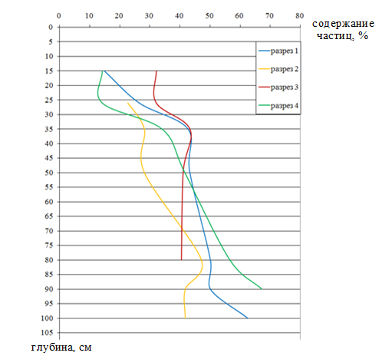

Рис.8 ― Содержание фракции физической глины <0,01мм, % от воздушно-сухого мелкозема

Таким образом, во всех 4 разрезах одинаковое перераспределение илистой фракции, т.е. увеличение ее вниз по профилю. Также в изученных нами почвенных разрезах идет облегчение верхних частей, это связано с процессами почвообразования (подзолообразованием и оглеением), которые долгое время имели одинаковую направленность, так и с влиянием водно-ледниковых наносов. Наиболее тяжелая во всех почвенных профилях является почвообразующая порода (разрез 1, горизонт С, фракция <0.01 мм ≈63% и разрез 4, горизонт ВСох - ≈67%). Влияние мелиорации никак пока не отразилось на гранулометрическом составе.

* + 1. Сопротивление пенетрации (твердость почв)

Твердость почвы ― свойство почвы сопротивляться сдавливанию и расклиниванию. Твердость почвы зависит от ее механического состава и агрегатного состояния, от плотности сложения и влажности, а также от наличия включений ― обломков твердых пород (Растворова О.Г., 1983).

Для измерения твердости почв мы использовали микропенетрометр МВ-2, измерения были проведены в 12-ти кратной повторности в середине каждого горизонта. Данные результатов измерения представлены в таблицах 11-14.

Табл. 11 Зависимость сопротивления пенетрации (R, кг/ см2) от глубины по генетическим горизонтам элювиально-метаморфической глееватой потечно-гумусовой легкосуглинистой почвы на ленточных глинах (разрез 1)

|  |  |  |
| --- | --- | --- |
| Горизонт | Глубина, см | R, кг/см2 |
| ELhi | 7(11)-11(17) | 0,009 |
| ELg | 11(17)-26(36) | 0,029 |
| BMtg | 26(36)-47 | 0,034 |
| BMg | 47-72 | 0,017 |
| BCg | 72-102 | 0,026 |
| C | 102-136 | 0,030 |

Наименьшая твердость зафиксирована в элювиальном потечно-гумусовом горизонте (ELhi), которому соответствует и наименьшая плотность сложения (приложение Б, табл. 1) и среднее значение составляет 0,009кг/см2. Как и следовало ожидать, наибольшая твердость характерна для горизонта BMtg и в почвообразующей породе (ленточные глины), что примерно в 3 раз больше, чем для верхнего органо-минерального горизонта.

Табл. 12 Зависимость сопротивления пенетрации от глубины по генетическим горизонтам торфяно-элювоземаглеевого глинисто-иллювиированного среднесуглинистого на ленточных глинах (разрез 2).

|  |  |  |
| --- | --- | --- |
| Горизонт | Глубина, см | R, кг/см2 |
| Н | 10(17)-25 | 0,014 |
| ELhi | 25-32 | 0,013 |
| ELg | 32-51 | 0,011 |
| BCtg | 51-87 | 0,014 |
| BCG | 87-121 | 0,018 |

Наименьшая твердость зафиксирована в элювиально-глееватом горизонте (ELg) и составляет 0,11 кг/см2. Наибольшая твердость характерна для горизонта BCG, которому соответствует и набольшая плотность сложения (приложение Б, табл. 1) и среднее значение составляет 0,018 кг/см2.

Табл. 13 Зависимость сопротивления пенетрации от глубины по генетическим горизонтам торфяно-эллювиально-метаморфической окислено-глеевой глинисто-иллювиированной среднесуглинистой почвы на ленточных глинах (разрез 3)

|  |  |  |
| --- | --- | --- |
| Горизонт | Глубина, см | R, кг/см2 |
| EL | 15(19)-37(43) | 0,040 |
| BMtox | 37(43)-50(57) | 0,050 |
| BMox | 50(57)-70 | 0,071 |
| BCox | 70-83 | 0,026 |

Из табл. 13 видно, что 3 разрез, заложенный на мелиоративном участке, обладает самыми высокими показателями твердости. Наибольшее твердость характерна для горизонта BMox, и составляет 0,71 кг/см2, что связано с образованием железистых стяжений, вследствие близкого расположения этого разреза к мелиоративной канаве (рис.7). Наименьшая твердость зафиксирована в почвообразующей породе, и составляет 0,26 кг/см2.

Табл. 14 Зависимость сопротивления пенетрации от глубины по генетическим горизонтам торфяно-элювиально-метаморфической окислено-глеевой глинисто-иллювиированной потечно-гумусовой легкосуглинистой почвы на ленточных глинах (разрез 4).

|  |  |  |
| --- | --- | --- |
| Горизонт | Глубина, см | R, кг/см2 |
| ELhi | 14(16)-31(36) | 0,023 |
| EL | 31(36)-41 | 0,022 |
| BМtox | 41-64 | 0,029 |
| BMox | 64-88 | 0,011 |
| BCox | 88-100 | 0,023 |

Наименьшая твердость зафиксирована в структурно-метаморфическом глееватом горизонте (BMox) и составляет 0,11 кг/см2. Наибольшая твердость характерна для горизонта BМtox, которому соответствует и набольшая плотность сложения (приложение Б, табл. 4) и среднее значение составляет 0,029кг/см2.

Таким образом, во всех почвенных разрезах твердость почвообразующей породы имеет одинаковое значение и составляет примерно 0,03 кг/см2. Значения твердости в ВМох горизонтах 3 и 4 разреза (заложенных на осушенной территории) больше по сравнению с разрезами 1 и 2, что происходит за счет усиления процессов метаморфизации и окисления Fe2+в Fe3+.

5.3.3 Плотность сложения минеральных горизонтов

Под плотностью сложения почвы понимают массу единицы объема почвы, взятой без нарушения ее природного сложения и высушенной при 105°С. Плотность сложения зависит от минералогического состава, содержания в ней органических веществ, агрегатного состояния и факторов, определяющих разрыхление или уплотнение почвы (механическая обработка, работа роющей фауны, динамика увлажнения и иссушения, промерзания и оттаивания и т.п.) (Растворова О.Г., 1983).

Для определения плотности сложения (p) мы использовали тонкостенные стальные буры, измерения были проведены в 3-х кратной повторности в середине каждого горизонта. Данные результатов представлены в приложении Б. По полученным данным составлены графики (рис. 9-12), которые представлены ниже.

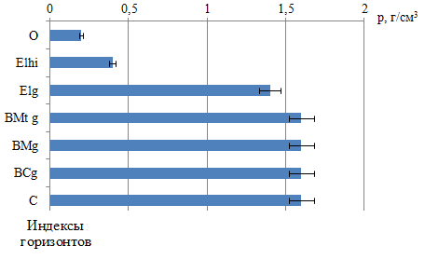

Рис. 9 ― Средние значения плотности сложения по генетическим горизонтам элювиально-метаморфической глееватой потечно-гумусовой легкосуглинистой почвы на ленточных глинах (разрез 1).

Из рис. 9 видно, что меньшее значение плотности сложения получилось в органогенном горизонте (О) и составило 0,2 г/см3. В элювиально-глееватом горизонте происходит резкое увеличение плотности сложения примерно в 3 раза. В структурно-метаморфическом горизонте BMtg плотность сложения достигает значения 1,6 г/см3, далее вниз по профилю - остается неизменной.

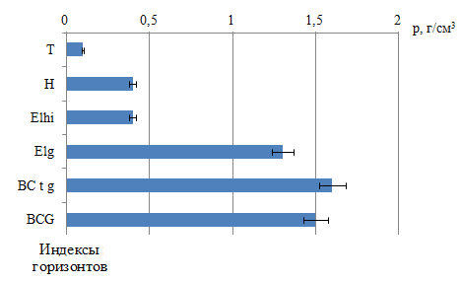

Рис. 10 ― Средние значения плотности сложения по генетическим горизонтам торфяно-элювозема глеевого глинисто-иллювиированного среднесуглинистого на ленточных глинах (разрез 2).

Как видно из рис. 10 в элювиально-глееватом горизонте наблюдается резкое увеличение плотности сложения примерно в 3 раза. В горизонте ELg плотность сложения достигает значения 1,3г/см3. Вниз по профилю наблюдается увеличение плотности сложения в горизонтах BCtg и BCG на 0,3г/см3 и 0,2 г/см3 соответственно.

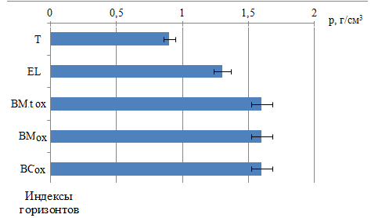

Рис.11 ― Средние значения плотности сложения по генетическим горизонтам торфяно-элювиально-метаморфической окислено-глеевой глинисто-иллювиированной сернесуглинистой почвы на ленточных глинах (разрез 3).

Из рис. 11 видно, что плотность сложения увеличивается вниз по профилю и в срединном горизонте BМtg достигает максимальных значений, далее остается неизменной. Как и следовало ожидать, минимальное значение отмечено в торфяном горизонте и составляет 0,9г/см3.

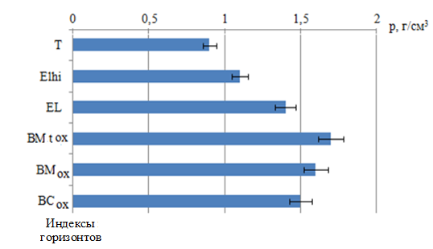

Рис. 12 ―Средние значения плотности сложения по генетическим горизонтам торфяно-элювиально-метаморфической окислено-глеевой глинисто-иллювиированной потечно-гумусовой легкосуглинистой почвы на ленточных глинах (разрез 4).

Из рис. 12 видно, что минимальное значение плотности сложения наблюдается в торфяном горизонте (0,9г/см3). В элювиальных горизонтах происходит постепенное увеличение плотности сложения. В горизонте BМtox плотность сложения достигает максимальных значений (1,7 г/см3), далее вниз по профилю идет уменьшение и в горизонте ВСox плотность сложения составляет 1,5 г/см3.

Таким образом, плотность сложения органогенных горизонтов почвенных разрезов, заложенных на неосушенном участке (1 и 2 разрез), примерно в 5 раз меньше плотности сложения разрезов, заложенных на осушенном участке (3 и 4 разрез). Увеличение плотности сложения в серединных метаморфических горизонтах осушенных почв связно с усилением процесса метаморфизации и окисления в этих горизонтах. Низкие показатели объемной плотности верхних элювиальных горизонтов неосушенных почв указывают на их ошибочное название по морфологическим признакам как иллювиально–гумусовые. Оказалось, что гумусовые вещества в этих горизонтах представлены мелкодисперсной фракцией Н горизонта, что хорошо коррелирует с показателями ППП в ELhi 1 и 2 разрезов. Значения в почвообразующей породе получились примерно одинаковыми.

5.3.4 Водопроницаемость

Под водопроницаемостью почвы понимают ее способность пропускать через себя воду. Она зависит от общего количества пор в почве и в первую очередь крупных пор, трещин, ходов животных (Растворова О.Г., 1983).

Измерение водопроницаемости (К, мм/мин) проводилось в 4-х кратной повторности начиная от поверхности подстилочно-торфяного и торфяного горизонта. Результаты представлены в приложении В, табл. 5-8 и по полученным данным составлены графики, которые представлены ниже.

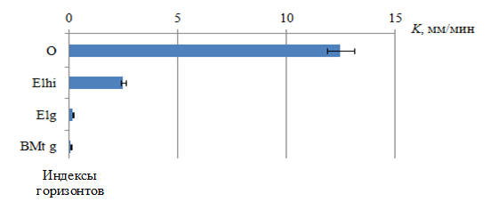

Рис. 13 ― Зависимость водопроницаемости от глубины по генетическим горизонтам элювиально-метаморфической глееватой потечно-гумусовой легкосуглинистой почвы на ленточных глинах (разрез 1).

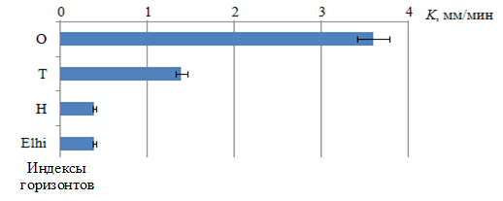

Рис. 14 ― Зависимость водопроницаемости от глубины по генетическим горизонтам торфяно-элювозема глеевого глинисто-иллювиированного среднесуглинистого на ленточных глинах (разрез 2).

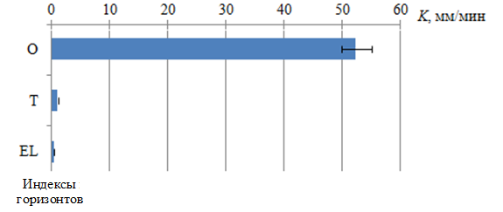

Рис. 15 ― Зависимость водопроницаемости от глубины по генетическим горизонтам торфяно-элювиально-метаморфической окислено-глеевой глинисто-иллювиированной среднесуглинистой почвы на ленточных глинах (разрез 3).

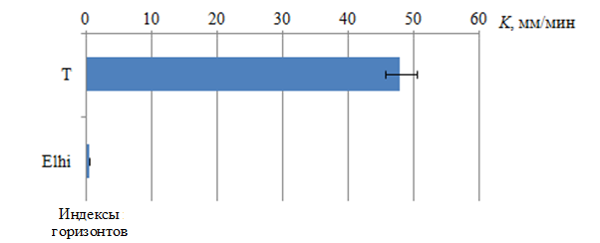

Рис. 16 ― Зависимость водопроницаемости от глубины по генетическим горизонтам торфяно-элювиально-метаморфической окислено-глеевой глинисто-иллювиированной потечно-гумусовой легкосуглинистой почвы на ленточных глинах (разрез 4).

Во всех наших почвенных разрезах водопроницаемость резко снижается в минеральных горизонтах, что можно объяснить различиями в плотности сложения этих горизонтов (см. приложение Б, табл. 1-4). Самые высокие значения водопроницаемости характерны для торфяных и органогенных горизонтов. Мелиорация очень сильно повлияла на водопроницаемость в органогенных горизонтах, в осушенных почвах. В мелиорированных почвах она в 4-5 раз выше, чем в почвах, расположенных на немелиорированных участках.

* + 1. Влажность почвенных горизонтов

Определение влажности (W,%) проводилось термостатно-весовым методом (Растворова О.Г., 1983), в 3-х кратной повторности в 4 разрезах в каждом горизонте. Данные результатов представлены в таблицах 9-12, в приложении Г. По полученным данным составлены графики (рис. 17-18), которые представлены ниже.

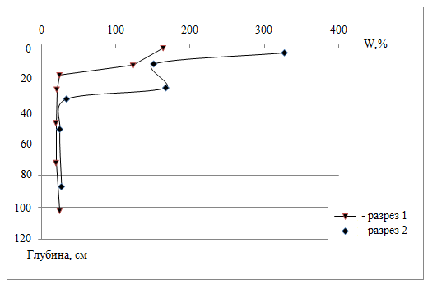

Рис. 17 ― Зависимость влажности от глубины по генетическим горизонтам 1 и 2 разреза

Влажность в органогенном горизонте почвенного разрез 1 примерно в 2 раза меньше влажности ― разреза 2, это связано с тем, что водопроницаемость разреза 1 больше в 3 раза водопроницаемости разреза 2 (см. приложение В, табл. 5-8). Постепенно вниз по профилю в обоих разрезах значение влажности уменьшаются.

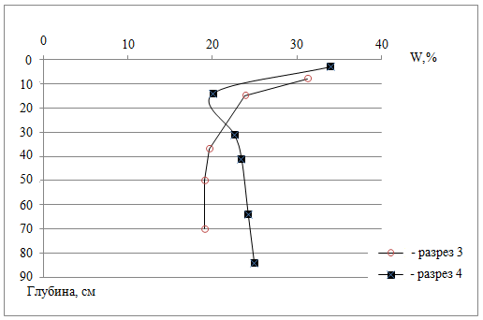

Рис. 18 ― Зависимость влажности от глубины по генетическим горизонтам 3 и 4 разреза

Влажность органогенных горизонтов почвенных разрезов 3 и 4 значительно ниже влажности 1 и 2 разрезов, это связано с осушительной мелиорацией. В верхних минеральных горизонтах всех почв идет резкое снижение влажности, затем наблюдается незначительное увеличение этого показателя к почвообразующей породе. В 3 разрезе происходит уменьшения влажности вниз по профилю, что связано с относительно близким положением этого разреза к мелиоративной канаве (рис 7).

5.3.6 Влагоемкость почвенных горизонтов

Влагоемкость — количество воды, характеризующее водоудерживающую способность. Она выражается в процентах массы почвы, а при учете объемной плотности — в мм для определенного слоя почвы. Влагоемкость, как правило, увеличивается при увеличении количества глинистых частиц в почве. Наибольшей влагоемкостью обладают органогенные горизонты — лесные подстилки и торф, удерживающие влагу в 5-20 раз больше своей массы (Растворова О.Г., 1983).

Нами была определена наименьшая и полная влагоемкость во всех 4 почвенных разрезах, в элювиальных и срединных горизонтах, в 3–кратной повторности.

Наименьшая влагоемкость (НВ) соответствует капиллярно-подвешенной влаге, образующейся после стекания избытка влаги в глубь почвы при достаточно глубоком залегании грунтовых вод. Величина наименьшей влагоемкости зависит от механического, минералогического, химического состава почвы и ее объемной плотности. В песчаных почвах наименьшая влагоемкость равна 3-5%, в суглинистых и глинистых 18-23%, а в хорошо оструктуренных суглинистых почвах даже 35-38%.

Полная влагоемкость (ПВ) ― это максимальное количество воды, которое может находиться в почве с естественным сложением при ее затоплении, когда вода заполняет все поры. (Растворова О.Г., 1983).

Результаты наших исследований представлены в табл. 15.

Табл. 15 Наименьшая и полная влагоемкость, %

|  |  |  |
| --- | --- | --- |
| №р-за, горизонта | НВ | ПВ |
| 1 р-з, ELhi | 147,29 | 167,29 |
| 1 р-з, BMtg | 35,28 | 50,74 |
| 2 р-з, ELhi | 146,64 | 164,72 |
| 2 р-з, BСtg | 42,19 | 55,58 |
| 3 р-з, EL | 43,7 | 60,30 |
| 3 р-з, BМtох | 34,5 | 49,63 |
| 4 р-з, ELhi | 53,71 | 70,05 |
| 4 р-з, BМtох | 32,82 | 49,67 |

Из табл. 15 видно, что НВ больше всего в 1 и 2 разрезе на неосушенном участке, и составляет примерно 150%, что коррелирует с низкой плотностью сложения. Как следовало ожидать, НВ меньше всего наблюдается в серединных горизонтах, но и тут заметна разница между осушенными и неосушенными участками на 1-10%. ПВ как и следовало ожидать меньше всего получилась в разрезах, заложенных на мелиорированных участках, это связано с большой плотностью сложения.

Таким образом, осушительная мелиорация очень сильно повлияла на физические свойства. Во-первых, за счет образования железистых стяжений и процессов метаморфизации увеличилась твердость почв. Во-вторых, за счет минерализации органического вещества увеличилась плотность сложения органогенных горизонтов. В-третьих, в результате мелиорации увеличилась водопроницаемость почв и уменьшилась влажность, но при этом влажность почв остается в пределах, когда не происходит переосушения. В-четвертых, с увеличением плотности сложения исследуемых почв, уменьшились и показатели НВ и ПВ

В изученных почвах мелиорированных и немелиорированных участков Лисинского лесничества физические характеристики показывают значительную разницу в базовых экологических свойствах почв, играющих важную роль в обеспечение жизнеспособности биотопов.

5.4 Анализ показателей биологических свойств почв

Ценным дополнением к характеристике общих физических свойств почвы является определение ее биологической активности, или биогенности. Под биологической активностью понимается суммарная активность различных процессов, протекающих в почве с участием почвенной биоты (микроорганизмов, беспозвоночных и позвоночных животных, высших растений). Этот важный показатель, подходящий в том числе, и для ранней диагностики негативных процессов в почве, находят, как правило, по косвенным признакам. Сравнительно простой прием, позволяющий оценить суммарную активность почвенных организмов, разлагающих органическое вещество и выделяющих СО2, состоит в определении так называемого дыхания почвы, или эмиссии почвой СО2. Однако надо помнить, что этот показатель очень динамичен и меняется не только по сезонам года, но и в течение суток (суточная динамика), а также с изменением погодных условий. Среди других методов более привлекательны методы определения ферментативной активности почвы (Звягинцев Д.Г., 1991).

5.4.1Фитотоксичность почв

Фитотоксичность ― это степень проявления вредного действия разнообразных химических соединений и их смесей. Фитотоксичность ― один из важных факторов, определяющих качество почв, достаточно информативный, существенно дополняющий наше представление о степени опасности или безопасности почв при их использовании.

Степень фитотоксичности почв определяют по разнице количества проросших семян и длине проростков и корешков в опыте и контроле. Фитотоксичными считаются почвы, вызывающие угнетение прорастания семян на 20-30% и больше (Звягинцев Д.Г., 1991).

Нами в лабораторных условиях определялась фитотоксичность почвенных образцов, анализы проводили в 3-кратной повторности, было посеяно по 10 семян в каждую чашку Петри, в качестве тест-растения был выбран редис как чувствительный биотест загрязнения почв (приложение Д, рис. 9-11). Результаты по количеству проросших семян, длина проростков и корешков представлены в табл. 16 и 17.

Табл. 16 Количество проросших семян, длина проростков (а) и корешков (б) в опыте и контроле

|  |  |  |  |  |  |  |  |  |  |  |  |  |  |
| --- | --- | --- | --- | --- | --- | --- | --- | --- | --- | --- | --- | --- | --- |
| №р-за, гори-нта, повотор. | Длина, см | | | | | | | | | | | Ср.зна-чение,  см | Кол-вопроросших семян, шт. |
| 1 | 2 | | | | | | | | | | | 3 | 4 |
| контроль 1 | а | 6,4 | 4,7 | 5,6 | 4,4 | 6,1 | 4,3 | 5,2 | 6,5 | 6,3 | 4,9 | 5,44 | 10 |
| б | 15,3 | 9,3 | 7,9 | 15,7 | 14,2 | 16,2 | 3,8 | 14,7 | 7,9 | 9,1 | 11,41 |
| контроль 2 | а | 5,8 | 6,6 | 6,7 | 6,2 | 5,5 | 4,6 | 5,2 | 3,9 | 4,9 | 2,6 | 5,2 | 10 |
| б | 15,6 | 12,6 | 12,4 | 14,2 | 7,6 | 2,8 | 17,3 | 1,1 | 4,6 | 1,1 | 8,93 |
| контроль 3 | а | 3,1 | 5,3 | 2,3 | 6,3 | 5,9 | 5,1 | 4,6 | 2,4 | 3,1 | 1,9 | 4 | 10 |
| б | 5,1 | 5,6 | 16,6 | 6,5 | 13,3 | 4,2 | 6,2 | 9,5 | 4,5 | 2,1 | 7,36 |
| контроль 4 | а | 3,3 | 4,4 | 6 | 6,3 | 8,9 | 6,2 | 6,7 | 1,2 | 3,3 | 0,1 | 4,64 | 10 |
| б | 14,7 | 10,5 | 11,6 | 13,8 | 19,3 | 19,5 | 11,6 | 0 | 4,1 | 0 | 10,51 |
| 1 р-з, ELhi-1 | а | 2,1 | - | - | - | - | - | - | - | - | - | 0,21 | 1 |
| б | 0 | - | - | - | - | - | - | - | - | - | 0 |
| 1 р-з, ELhi-2 | а | 2,6 | 2,7 | 0,3 | 0,1 | 3,4 | - | - | - | - | - | 0,91 | 5 |
| б | 1,3 | 5,6 | 0 | 0 | 2,3 | - | - | - | - | - | 0,92 |
| 1 р-з, ELhi-3 | а | 3,6 | 3,1 | - | - | - | - | - | - | - | - | 0,67 | 2 |
| б | 2,1 | 0,2 | - | - | - | - | - | - | - | - | 0,23 |
| 1 р-з,  BMtg-1 | а | 0,1 | 5,7 | 5,5 | 0,1 | - | - | - | - | - | - | 1,14 | 4 |
| б | 0 | 3,2 | 6,3 | 0,3 | - | - | - | - | - | - | 0,98 |
| 1 р-з,  BMtg-2 | а | 1,7 | 3,9 | 0,1 | - | - | - | - | - | - | - | 0,57 | 3 |
| б | 2,3 | 7,7 | 0 | - | - | - | - | - | - | - | 0,1 |
| 1 р-з,  BMtg-3 | а | 5,1 | 0,1 | - | - | - | - | - | - | - | - | 0,52 | 2 |
| б | 4,3 | 0 | - | - | - | - | - | - | - | - | 0,43 |
| 2 р-з, ELhi-1 | а | 0,1 | 1,6 | 3,1 | - | - | - | - | - | - | - | 0,48 | 3 |
| б | 0 | 0,1 | 1,1 | - | - | - | - | - | - | - | 0,12 |
| 2 р-з, ELhi-2 | а | 0,1 | - | - | - | - | - | - | - | - | - | 0,01 | 1 |
| б | 0 | - | - | - | - | - | - | - | - | - | 0 |
| 2 р-з, ELhi-3 | а | 2,1 | 3,0 | 2,3 | - | - | - | - | - | - | - | 0,74 | 3 |
| б | 0,3 | 2,1 | 0,5 | - | - | - | - | - | - | - | 0,29 |
| 2 р-з,  BСtg-1 | а | 6,9 | - | - | - | - | - | - | - | - | - | 0,69 | 1 |
| б | 6,5 | - | - | - | - | - | - | - | - | - | 0,65 |
| 2 р-з,  BСtg-2 | а | 2,0 | 2,9 | - | - | - | - | - | - | - | - | 0,49 | 2 |
| б | 7,9 | 2,1 | - | - | - | - | - | - | - | - | 0,1 |
| 2 р-з,  BСtg-3 | а | 3,1 | - | - | - | - | - | - | - | - | - | 0,31 | 1 |
| б | 6,3 | - | - | - | - | - | - | - | - | - | 0,63 |
| 3 р-з, EL-1 | а | 1,7 | - | - | - | - | - | - | - | - | - | 0,17 | 1 |
| б | 0,1 | - | - | - | - | - | - | - | - | - | 0,01 |
| 3 р-з, EL-2 | а | 2,6 | - | - | - | - | - | - | - | - | - | 0,26 | 1 |
| б | 0,2 | - | - | - | - | - | - | - | - | - | 0,02 |
| 3 р-з, EL-3 | а | 6,5 | 3,6 | 7,4 | 6,2 | 6,1 | 5,2 | 4,1 | 2,9 | - | - | 4,2 | 8 |
| б | 0,1 | 2,4 | 1,6 | 1,3 | 0,7 | 1,7 | 2,1 | 0,1 | - | - | 1 |
| 3 р-з,  BMtох-1 | а | 5,8 | 4,2 | 4,0 | 0,1 | 0,1 | 1,2 | - | - | - | - | 1,54 | 6 |
| б | 3,1 | 1,7 | 2,2 | 0 | 0 | 0 | - | - | - | - | 0,7 |
| 3 р-з,  BMtох-2 | а | 6,1 | 2,1 | 1,2 | 2,4 | 1,3 | 0,8 | 0,1 | - | - | - | 1,4 | 7 |
| б | 5,3 | 0,3 | 2,5 | 0,3 | 0,1 | 0 | 0 | - | - | - | 0,85 |
| 3 р-з,  BMtох-3 | а | 4,2 | 2,7 | 3,4 | - | - | - | - | - | - | - | 1,03 | 3 |
| б | 5,4 | 5,6 | 3,4 | - | - | - | - | - | - | - | 1,82 |

Окончание таблицы 16

|  |  |  |  |  |  |  |  |  |  |  |  |  |  |
| --- | --- | --- | --- | --- | --- | --- | --- | --- | --- | --- | --- | --- | --- |
| 1 | 2 | | | | | | | | | | | 3 | 4 |
| 4 р-з, BMtох-1 | а | 6,9 | 2,9 | 3,1 | 2,4 | 5,7 | 3,3 | 0,1 | - | - | - | 2,44 | 7 |
| б | 7,1 | 0,1 | 1,2 | 2,1 | 4,0 | 0,1 | 0 | - | - | - | 1,46 |
| 4 р-з, BMtох-2 | а | 4,7 | 0,9 | 6,2 | 6,4 | 0,8 | 0,7 | 0,1 | 0,1 | - | - | 1,99 | 8 |
| б | 7,9 | 0,8 | 11,8 | 3,7 | 0 | 0 | 0 | 0 | - | - | 2,42 |
| 4 р-з, BMtох-3 | а | 3,3 | 3,6 | 4,1 | 1,3 | 4,8 | - | - | - | - | - | 1,71 | 5 |
| б | 1,7 | 0,3 | 0,2 | 0,1 | 5,1 | - | - | - | - | - | 0,74 |

В 4 разрезе в горизонте ELhi в 3х кратной повторности ничего не проросло.

Табл. 17 Среднее количество проросших семян, длина проростков (а) и корешков (б) в опыте и контроле

|  |  |  |  |  |  |  |  |  |
| --- | --- | --- | --- | --- | --- | --- | --- | --- |
|  | Контроль | 1 р-з, ELhi | 1 р-з, BMtg | 2 р-з, ELhi | 2 р-з, BСtg | 3 р-з,  EL | 3 р-з, BМtох | 4 р-з, BМtох |
| а, см | 4,82 | 0,6 | 0,74 | 0,41 | 0,5 | 1,54 | 1,32 | 2,05 |
| б, см | 9,55 | 0,38 | 0,5 | 0,14 | 0,46 | 0,34 | 1,12 | 1,54 |
| Кол-во проросших семян, шт | 10 | 3 | 3 | 2 | 2 | 3 | 5 | 7 |

В контроле — проросло 10 семян из 10 (100%) со средней длиной проростков ― 4,82 см и корешков ― 9,55 см. В 4 разрезе в горизонте ELhi ничего не проросло. Меньше всего проросло семян в элювиальном и серединном горизонте 2 разреза, количество проростков составляет 2 шт из 10. Больше всего проросло семян в 4 разрезе, BМtох горизонта, их число составило 7 шт из 10, что свидетельствует о слабой степени токсичности.

Табл. 18 Степень фитотоксичности почвы, %

|  |  |
| --- | --- |
| № разреза, горизонта | Степень фитотоксичности |
| 1 р-з, ELhi | 70 |
| 1 р-з, BMtg | 70 |
| 2 р-з, ELhi | 80 |
| 2 р-з, BСtg | 80 |
| 3 р-з, EL | 70 |
| 3 р-з, BМtох | 50 |
| 4 р-з, ELhi | 100 |
| 4 р-з, BМtох | 30 |

Из табл. 18 видно, что все элювиальные горизонты имеют сильную степень фитотоксичности (>60%). Также все они различаются по степени фитотоксичности в срединных горизонтах — 1 и 2 разрез (заложены на неосушенной территории) имеют сильную степень фитотоксичности, а 3 и 4 разрез (заложены на осушенной территории) имеют среднюю и слабую степень фитотоксичности, составляющую 50% и 30% соответственно. Это связано с наличием процессов оглеения, протекающих в немелиорированных условиях, вследствие токсичности восстановленных форм железа.

5.4.2 Протеазная активность почв

Протеазы — группа ферментов, катализирующих гидролитическое расщепление белков до пептидов и далее до аминокислот, действуя на пептидную связь:

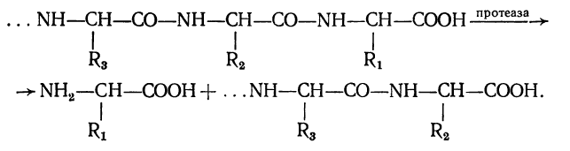

Протеолитические ферменты играют важную роль в почве, участвуя в процессах разложения растительных, животных и микробных остатков, в превращении азотистых веществ в почве и питании растений. Активность протеаз в почве определяют, используя в качестве субстрата казеин, желатин или некоторые пептиды, учитывая при этом продукты гидролиза по реакции с нингидрином или по уменьшению вязкости субстрата (Звягинцев Д.Г., 1991).

Мы использовали аппликационный метод определения протеазной активности почв. Данный метод основан на уменьшении массы фотопленки вследствие разрушения желатинного слоя почвенными микроорганизмами. Опыт на определения протеазной активности проводился во всех 4-х почвенных разрезах, в 2-х горизонтах (элювиальный и серединный горизонт В) в 3-кратной повторности (приложение Ж, рис. 12-13). Полученные результаты представлены в табл. 19.

Табл. 19 Протеазна активность(п/а) почвы

|  |  |  |  |  |  |  |
| --- | --- | --- | --- | --- | --- | --- |
| № р-за, горизонта | №повт-ти | *m*фотопленки до, г | *m* фотопленки после, г | *m* потери фотопленки, г | П/а, % | Ср. зн. п/а, % |
| 1 р-з, ELhi | 1 | 0,1795 | 0,1656 | 0,0139 | 7,7 | 8,5 |
| 2 | 0,1778 | 0,1632 | 0,0146 | 8,2 |
| 3 | 0,1778 | 0,1606 | 0,0172 | 9,7 |
| 1 р-з, BMtg | 1 | 0,1763 | 0,1750 | 0,0013 | 0,7 | 1 |
| 2 | 0,1774 | 0,1746 | 0,0028 | 1,6 |
| 3 | 0,1785 | 0,1773 | 0,0012 | 0,7 |
| 2 р-з, ELhi | 1 | 0,1808 | 0,1662 | 0,0146 | 8,1 | 7,7 |
| 2 | 0,1753 | 0,1615 | 0,0138 | 7,9 |
| 3 | 0,1768 | 0,1644 | 0,0124 | 7,0 |
| 2 р-з, BСtg | 1 | 0,1764 | 0,1753 | 0,0011 | 0,6 | 0,7 |
| 2 | 0,1798 | 0,1783 | 0,0015 | 0,8 |
| 3 | 0,1827 | 0,1817 | 0,0010 | 0,6 |
| 3 р-з, EL | 1 | 0,1786 | 0,1735 | 0,0051 | 2,9 | 1,8 |
| 2 | 0,1716 | 0,1689 | 0,0027 | 1,6 |
| 3 | 0,1813 | 0,1795 | 0,0018 | 1 |
| 3 р-з, BМtох | 1 | 0,1794 | 0,1779 | 0,0015 | 0,8 | 0,7 |
| 2 | 0,1772 | 0,1762 | 0,0010 | 0,6 |
| 3 | 0,1790 | 0,1776 | 0,0014 | 0,8 |
| 4 р-з, ELhi | 1 | 0,1791 | 0,1688 | 0,0103 | 5,8 | 5,9 |
| 2 | 0,1772 | 0,1673 | 0,0099 | 5,6 |
| 3 | 0,1788 | 0,1677 | 0,0111 | 6,2 |
| 4 р-з, BМtох | 1 | 0,1957 | 0,1933 | 0,0024 | 1,2 | 1,3 |
| 2 | 0,1947 | 0,1919 | 0,0028 | 1,4 |
| 3 | 0,2001 | 0,1974 | 0,0027 | 1,3 |

Изученные нами почвенные разрезы обладают очень слабой протеазной активностью (потеря массы желатинного слоя фотопленок составила <10%). Это связано с тем, что минеральные горизонты обеднены органическим веществом и белковыми компонентами, которые здесь представлены корнями деревьев, выделениями различных веществ из корней, микроорганизмами и животными. Во всех разрезах протеазная активность серединных горизонтах лежит в пределах от 0,7% до 1,3%. В элювиальных же горизонтах протеазная активность почв заложенных на неосушенном участке на несколько процентов выше протеазной активности почв заложенных на мелиорированном участке, и это коррелирует с плотностью сложения и со сменой окислительно-восстановительных условий. Так как все верхние части элювиальных горизонтов, кроме 3 разреза, имеют в своем составе органогенную составляющую, это отражается на более высоких показателях протеазной активности именно в этих горизонтах (от 5,9% до 8,5%).

5.4.3 Целлюлозолитическая активность почв

В почву с растительными остатками поступает значительное количество целлюлозы. Почвенные микроорганизмы, особенно грибы, обладают активной целлюлазой, расщепляющей клетчатку. Фермент гидролизирует β-1,4-связи в целлюлозе, при этом целлюлоза сначала распадается на дисахарид целлобиозу, а затем под действием целлобиазы — на глюкозу.

Для определения целлюлозолитической активности почвы мы использовали 2 аппликационных метода: метод целлофановых мембран, был проведен в лабораторных условиях и определение интенсивности разложения целлюлозы с помощью хлопчатобумажной ткани был проведен в полевых условиях.

В основу метода целлофановых мембран положено уменьшение массы целлюлозной (целлофановой) пленки вследствие разрушения в почве под действием целлюлозаразлагающих микроорганизмов. Опыт на определения целлюлозолитической активности проводился во всех 4 почвенных разрезах, в 2 горизонтах (элювиальный и серединный горизонт В), в 3-кратной повторности (приложение И, рис. 14). Результаты представлены в табл. 20.

Табл. 20 Целлюлозолитическая активность(ц/а) почвы

|  |  |  |  |  |  |  |
| --- | --- | --- | --- | --- | --- | --- |
| № р-за, горизонта | №повт-ти | *m* целлофана до, г | *m* целлофана после, г | *m* потери целлофана, г | Ц/а, % | Ср. зн. ц/а, % |
| 1 | 2 | *3* | 4 | *5* | 6 | 7 |
| 1 р-з, ELhi | 1 | 0,0540 | 0,0504 | 0,0036 | 6,7 | 6,7 |
| 2 | 0,0516 | 0,0493 | 0,0023 | 4,5 |
| 3 | 0,0566 | 0,0516 | 0,0050 | 8,8 |
| 1 р-з, BMtg | 1 | 0,0542 | 0,0512 | 0,0030 | 5,5 | 7 |
| 2 | 0,0536 | 0,0488 | 0,0048 | 9,0 |
| 3 | 0,0530 | 0,0495 | 0,0035 | 6,6 |
| 2 р-з, ELhi | 1 | 0,0550 | 0,0504 | 0,0046 | 8,4 | 8,2 |
| 2 | 0,0532 | 0,0496 | 0,0036 | 6,8 |
| 3 | 0,0567 | 0,0513 | 0,0054 | 9,5 |
| 2 р-з, BСtg | 1 | 0,0538 | 0,0504 | 0,0034 | 6,3 | 7,3 |
| 2 | 0,0527 | 0,0485 | 0,0042 | 7,9 |
| 3 | 0,0539 | 0,0498 | 0,0041 | 7,6 |
| 3 р-з, EL | 1 | 0,0563 | 0,0517 | 0,0046 | 8,2 | 7,8 |
| 2 | 0,0547 | 0,0510 | 0,0037 | 6,8 |
| 3 | 0,0562 | 0,0515 | 0,0047 | 8,4 |
| 3 р-з, BМtох | 1 | 0,0561 | 0,0516 | 0,0045 | 8,7 | 8,2 |
| 2 | 0,0535 | 0,0495 | 0,0040 | 7,5 |
| 3 | 0,0538 | 0,0493 | 0,0045 | 8,4 |

Окончание таблицы 20

|  |  |  |  |  |  |  |
| --- | --- | --- | --- | --- | --- | --- |
| 1 | 2 | 3 | 4 | 5 | 6 | 7 |
| 4 р-з, ELhi | 1 | 0,0554 | 0,0500 | 0,0054 | 9,7 | 9,9 |
| 2 | 0,0568 | 0,0501 | 0,0067 | 11,8 |
| 3 | 0,0546 | 0,0502 | 0,0044 | 8,1 |
| 4 р-з, BМtох | 1 | 0,0555 | 0,0507 | 0,0048 | 8,7 | 7,8 |
| 2 | 0,0557 | 0,0516 | 0,0041 | 7,4 |
| 3 | 0,0535 | 0,0496 | 0,0039 | 7,3 |

Изученные нами почвенные разрезы обладают очень слабой целлюлозолитической активностью (потеря массы целлофана составила <10%). Во всех почвенных разрезах целлюлозолитическая активность изменяется не существенно и лежит в пределах от 6,7% до 9,9%, из чего можно сделать вывод, что осушительная мелиорация не способствовала увеличению целлюлозы в лесных почвах, и вследствие этого не увеличилось количество микроорганизмов, разрушающих ее. Но наблюдается тенденция увеличения целлюлозолитической активности в осушенных почвах.

Аппликационный метод определения интенсивности разложения целлюлозы с помощью хлопчатобумажной ткани в полевых условиях. Этот метод особенно усиленно разрабатывался и рекомендовался для широкого использования Е. Н. Мишустиным и А. Н. Петровой (1963). Он используется для определения биологической активности почв, и отличается простотой и дает возможность приблизиться к определению интенсивности протекания процессов в природных условиях.

В основу этого метода положено уменьшение массы хлопчатобумажной ткани вследствие разрушения целлюлозы в почве под действием целлюлозаразлагающих микроорганизмов. Опыт определения целлюлозолитической активности проводился во всех 4 почвенных разрезах, в 3-кратной повторности (приложение К, рис. 15-17) Ткани находились в почве в течение 3 месяцев с 26.06.18 по 24.09.18. Результаты представлены в табл. 21.

Табл. 21 Биологическая активность почв

|  |  |  |  |  |  |  |  |
| --- | --- | --- | --- | --- | --- | --- | --- |
| Разрез № | Горизонт | Глубина, см | № повторности | m х/б ткани, г 24.09.18 | mср х/б ткани, г | m потери х/б ткани, г | Биологическая активность, % |
| 1 | 2 | 3 | 4 | 5 | 6 | 7 | 8 |
| 1 | О | 0-7(11) | 1 | 0,451 | 0,4618 | 0,0854 | 15,6 |
| 2 | 0,5151 |
| 3 | 0,4194 |

Окончание таблицы 21

|  |  |  |  |  |  |  |  |
| --- | --- | --- | --- | --- | --- | --- | --- |
| 1 | 2 | 3 | 4 | 5 | 6 | 7 | 8 |
| 2 | T | 3-10(17) | 1 | 0,2741 | 0,2724 | 0,2749 | 50,2 |
| 2 | 0,294 |
| 3 | 0,249 |
| 3 | О | 0-8 | 1 | 0,5362 | 0,4797 | 0,0675 | 12,3 |
| 2 | 0,4233 |
| 3 | 0,4797 |
| 4 | T | 3-14(16) | 1 | 0,5233 | 0,4779 | 0,694 | 12,7 |
| 2 | 0,49 |
| 3 | 0,4203 |
| Конт-роль | - | - | 1 | 0,5482 | 0,5473 | - | - |
| 2 | 0,5524 |

Потеря массы хлопчатобумажной ткани наблюдалась только в верхнем органогенном горизонте. Именно в этих горизонтах наблюдается биологическая активность микроорганизмов. Больше всего биологическая активность наблюдается в 1 и 2 разрезе (заложены на неосушенной территории) и составляет 15,6% и 50,2% соответственно. Такая высокая биологическая активность связана с повышенной влажностью (приложение Г, рис. 9), органогенном горизонте 1 разреза на момент исследования она составляла 163,6 %, а в 2 разрезе ― 372,1%. В 3 и 4 разрезе биологическая активность в органогенных горизонтах составляет примерно 12,5%, что связано с низкой влажностью данных почв (примерно 30%). Т.к. летний период 2018 г выдался сухим, то биологическая активность получилась выше на не мелиорированных участках, где влажность в органогенных горизонтах была в 6-12 раз выше, чем на мелиорированных участках.

5.4.5 Биомасса микроорганизмов в почве

Мягкое высушивание почв (при 65-70°С, 24 часа) приводит к нарушению целостности мембран клеток микроорганизмов. На мертвое органическое вещество почвы эти температуры не действуют. В ходе регидротации высушенной почвы внутриклеточные компоненты переходят в раствор и количественно определяются по сумме органических соединений. Биомассу микроорганизмов определяют по приросту содержания углерода водорастворимых органических соединений в высушенной почве по сравнению с контрольной свежей почвой. Опыт по определению биомассы микроорганизмов проводился во всех 4 почвенных разрезах, в элювиальных и серединных горизонтах, в 3-кратной повторности, результаты исследования представлены в табл. 22 и 23.

Табл. 22 Объем соли Мора, пошедший на титрование проб

|  |  |  |  |  |  |  |  |  |  |
| --- | --- | --- | --- | --- | --- | --- | --- | --- | --- |
| № разреза, горизонта | № повт-ти | m, г | Vэкстрагента (K2SO4) (Vэ), мл | V аликвоты (Vа), мл | коэффициент пересчета (Vэ/Vа) | Vраб, мл | Vк, мл | Vх, мл | н соли Мора |
| 1 - ELhi | 1 | 5 | 25 | 5 | 5 | 21,9 | 22,3 | 22,6 | 0.195 |
| 2 | 5 | 25 | 5 | 5 | 22,1 | 22,5 | 22,6 | 0,195 |
| 1 -BMtg | 1 | 5 | 25 | 5 | 5 | 21,2 | 21,4 | 22,6 | 0.195 |
| 2 | 5 | 25 | 5 | 5 | 21,4 | 21,5 | 22,6 | 0,195 |
| 2-ELhi | 1 | 5 | 25 | 5 | 5 | 20,8 | 21,3 | 22,6 | 0.195 |
| 2 | 5 | 25 | 5 | 5 | 21,5 | 21,7 | 22,6 | 0,195 |
| 2 -BСtg | 1 | 5 | 25 | 5 | 5 | 22,4 | 22,6 | 22,6 | 0,195 |
| 2 | 5 | 25 | 5 | 5 | 22,6 | 23,0 | 22,6 | 0,195 |
| 3 - EL | 1 | 5 | 25 | 5 | 5 | 22,1 | 22,2 | 22,6 | 0,195 |
| 2 | 5 | 25 | 5 | 5 | 22,0 | 22,2 | 22,6 | 0,195 |
| 3 - BМtох | 1 | 5 | 25 | 5 | 5 | 22,0 | 22,3 | 22,6 | 0,195 |
| 2 | 5 | 25 | 5 | 5 | 22,1 | 22,5 | 22,6 | 0,195 |
| 4 – Elhi | 1 | 5 | 25 | 5 | 5 | 21,7 | 21,8 | 22,6 | 0,195 |
| 2 | 5 | 25 | 5 | 5 | 21,6 | 21,8 | 22,6 | 0,195 |
| 4 – Bмtох | 1 | 5 | 25 | 5 | 5 | 22,2 | 22,3 | 22,6 | 0,195 |
| 2 | 5 | 25 | 5 | 5 | 22,1 | 22,3 | 22,6 | 0,195 |

Табл. 23 Биомасса микроорганизмов

|  |  |  |  |  |  |
| --- | --- | --- | --- | --- | --- |
| №разреза, горизонта | № повт-ти | Cраб, мг/г | Ск, мг/г | Биомасса микроорганизмов, мг/г | Ср.зн. биомасса м/о, мг/г |
| 1- ELhi | 1 | 0,4116 | 0,1755 | 0,79 | 0,79 |
| 2 | 0,2940 | 0,0585 | 0,79 |
| 1- BMtg | 1 | 0,8232 | 0,7020 | 0,40 | 0,31 |
| 2 | 0,7056 | 0,6435 | 0,20 |
| 2 - ELhi | 1 | 1,0584 | 0,7605 | 0,99 | 0,70 |
| 2 | 0,6468 | 0,5265 | 0,40 |
| 2 - BСtg | 1 | 0,1176 | 0,0585 | 0,20 | 0,25 |
| 2 | 0,1764 | 0,1170 | 0,30 |
| 3 - EL | 1 | 0,5292 | 0,4680 | 0,20 | 0,30 |
| 2 | 0,5880 | 0,4680 | 0,40 |
| 3 – Bмtох | 1 | 0,2940 | 0,2340 | 0,20 | 0,30 |
| 2 | 0,3528 | 0,2340 | 0,4 |
| 4 – Elhi | 1 | 0,3528 | 0,1755 | 0,59 | 0,68 |
| 2 | 0,2940 | 0,0585 | 0,79 |
| 4 – Bмtох | 1 | 0,2352 | 0,1755 | 0,20 | 0,30 |
| 2 | 0,2940 | 0,1755 | 0,40 |

Из табл. 23 следует, что во всех элювиальных горизонтах, кроме 3 разреза, биомасса микроорганизмов имеет наибольшее значение, которое составляет примерно 0,70 мг/г, и это связано с тем, что все эти горизонты обладают потечно-гумусовым элювиальным горизонтом. Серединные горизонты всех почвенных разрезов обладают низким показателем биомассы микроорганизмов, который составляют в среднем 0, 30 мг/г, что примерно в 2 раза меньше, чем в элювиальном горизонте, это связано с наличием органогенного вещества.

Таким образом, изменение окислительно-восстановительных условий в сторону усиления окислительных в мелиорированных почвах привело к сокращению закисных форм железа, которые являются токсичным для многих организмов, что отразилось на уменьшении степени фитотоксичности почв. Увеличилась целлюлозолитическая активность почв, что свидетельствует об активном разложении органического вещества. Биомасса микроорганизмов на осушенном участке характеризуется более низкими показателями, что мы связываем с засушливым 2018 годом

5.4.5 Анализ влияния мелиорации на микрофауну почв

Почвенно-зоологические исследования с целью изучения влияния осушительной мелиорации на мезопедофауну проводились на Лисинского лесничества в 2018 г. Для этого были выбраны аналогичные биотопы на территории стационара «Малиновский», осушенного в 1973 г. (Бабиков и др., 2006) и в ближайшем лесном массиве не подвергавшегося осушению. Почвенный покров осушенного участка под зеленомошно-сфагновым сосняком представлен торфяно-элювиально-метаморфической окисленно-глеевой глинисто-иллювиированной потечно-гумусовой легкосуглинистой почвой сформированной на ленточных глинах (разрез 4) . Заболоченный участок в сосняке сфагновом характеризуется торфянным элювоземом глеевым среднесуглинистым сформированным на ленточных глинах (разрез 2).

Количественные учеты почвенной мезофауны проводили в три срока (май, июль, сентябрь) в 4-кратной повторности методом ручной разборки почвенных проб размером 1/16 м2 послойно на глубину 10 см: подстилка, 0-10 см. Учет герпетобионтов проведен в сентябре почвенными ловушками Барбера. Результаты исследования представлены в таблицах 24 и 25.

Табл. 24 Мезопедофауна осушенного и заболоченного участков

|  |  |  |  |  |
| --- | --- | --- | --- | --- |
| Таксономические группы | Заболоченный участок | | Осушенный участок | |
|  | N | P | N | P |
| Класс Малощетинковые (Oligochata), в т.ч.:  Энхитреиды (Enchytraeidae)  Дождевые черви (Lumbricidae) | 10,7  *4*  *6,7* | 8,9 | 1,3  *-*  *1,3* | 2 |
| Класс Двупарноногие (Diplopoda) | 1,3 | 1,2 | 2,7 | 4,2 |
| Класс Губоногие (Chilopoda) | 6,7 | 5,6 | 4 | 6,3 |
| Класс Насекомые, в т.ч.:  Жужелицы (Carabidae),  Стафилины (Staphylinidae),  Щелкуны (Elateridae),  Мягкотелки (Cantharidae),  Чешуекрылые (бабочки, мотыльки, моли) (Lepidoptera),  Перепончатокрылые (Hymenoptera) в т.ч:  - Настоящие пилильщики (Tenthredinidae),  - Муравьи (Formicidae),  Двукрылые Diptera | 61,3  *2,7*  *8*  *4*  *1,3*  *13,3*  *21,3*  *21,3*  *-*  *10,7* | 51,1  *2,3*  *6,7*  *3,3*  *1,1*  *11,1*  *17,7*  *8,9* | 36  *2,7*  *13,3*  *13,3*  *-*  *4*  *2,7*  *-*  *2,7*  *-* | 56, 3  *4,2*  *20,8*  *20,8*  *-*  *6,3*  *4,2*  *-* |
| Класс Паукообразные | 33,3 | 27,7 | 20 | 31,2 |
| Класс Брюхоногие (Gastropoda) | 6,7 | 5,5 | - | - |
| Всего беспозвоночных | 120 | 100 | 64 | 100 |

*Примечание.* N ― плотность населения, экз./м2, P ― относительное обилие, %.

Мезопедофауна исследованных участков характеризуется низкой численностью, бедным видовым и групповым составом. Всего было собрано 138 экземпляров геобионтов и 435 экземпляров герпетобионтов (приложение Л).

Средняя численность мезопедофауны заболоченного участка составила 120 экз./м2, при изменении межсезонных значений от 56 экз./м2 в июле до 204 экз./м2 в мае. На данном участке отмечены представители шести классов (Oligochaeta, Gastropoda, Diplopoda, Chilopoda, Insecta, и Arachnida), при этом основу почвенного населения составляют насекомые (51%) и паукообразные (28%).

На осушенном участке средняя численность беспозвоночных почвы составила 64 экз./м2, с наибольшей плотностью популяции в мае (108 экз./м2). Основу почвенного населения, так же как и на заболоченном участке, составляют насекомые (56%). Плотность населения пауков также сходна с заболоченным участком ― 31%. На данном участке отсутствуют представители брюхоногих моллюсков.

Табл. 25 Динамическая численность герпетобионтов осушенного и заболоченного участков

|  |  |  |  |  |
| --- | --- | --- | --- | --- |
| Таксономические группы | Осушенный участок | | Заболоченный участок | |
|  | численность | Доля в населении, % | численность | Доля в населении, % |
| Класс Малощетинковые (Oligochata), в т.ч.:  Энхитреиды (Enchytraeidae)  Дождевые черви (Lumbricidae) | 2,8  *1,4*  *1,4* | 0,7 | 1,4  *-*  *1,4* | 0,6 |
| Класс Двупарноногие (Diplopoda) | 4,2 | 4,2 | 2,8 | 1,3 |
| Класс Губоногие (Chilopoda) | 2,8 | 0,7 | - | - |
| Класс Насекомые, в т.ч.:  Жужелицы (Carabidae),  Стафилины (Staphylinidae),  Долгоносики (Curculionidae),  Навозники-землерои (Geotrupidae),  Жуки, неопр,  Таракановые (Blattodea),  Перепончатокрылые (Hymenoptera),  Двукрылые (Diptera),  Полужесткокрылые (Hemiptera) | 106,9  *9,9*  *7*  *-*  *-*  *2,8*  *1,4*  *35,7*  *45,8*  *4,3* | 23,4 | 88,3  *12,7*  *11,4*  *1,4*  *2,8*  *-*  *-*  *28,6*  *30*  *1,4* | 40,6 |
| Класс Скрыточелюстные (Entognatha) | 14,3 | 3,5 | 10 | 4,6 |
| Класс Паукообразные | 272 | 67,5 | 114,1 | 52,3 |
| Класс Брюхоногие (Gastropoda) | - | - | 1,4 | 0,6 |
| Всего беспозвоночных | 403 | 100 | 218 | 100 |

Учет с помощью ловушек показал, что на осушенном участке динамическая численность беспозвоночных животных в два раза выше, чем на заболоченном (403 и 218 экз./100 ловушко-суток). Такая разница связана с большей численностью на осушенном участке пауков. Только на осушенном участке отмечен почвенно-подстилочный вид дождевых червей *Lumbricus rubellus* Hoffm, тараканов Ectobius sp., выше численность многоножки *Polyzonium germanicum* Brdt и муравьев *Myrmica rubra* Linnaeus.

Среди жужелиц, отмеченных на обоих участках, численность *Pterostichus oblongopunctatus* Fabricius выше на заболоченном участке, а *Carabus hortensis* Linnaeus на осушенном. Только на осушенном участке замечен *C. nemoralis* O. F. Muller.

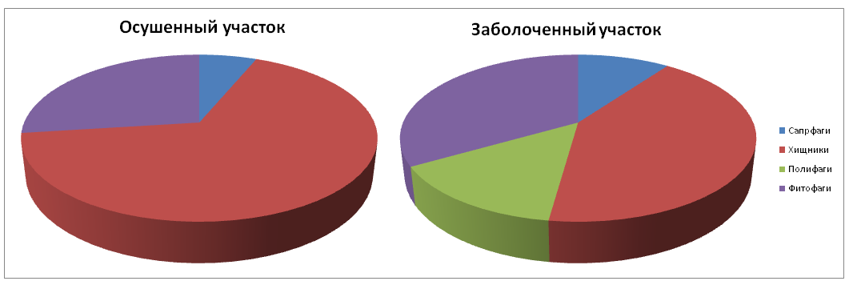Фауна жуков стафилин на участках отлична: на осушенном зарегистрировано 4 вида, а на заболоченном только 2. При этом на последнем численность стафилин в 1,5 раза выше за счет *Olophrum assimile* Paykull.

Рис. 19 ― Соотношение основных трофических групп мезопедофауны осушенного и заболоченного участков

Анализ трофической структуры показал, что на обоих участках относительно высока численность хищников ― 42 и 66 % на осушенном и заболоченном участках, а на долю сапрофагов приходится лишь 6 и 10% соответственно. Сапрофаги представлены малощетинковыми червями (*Dendrobaena octaedra* Savigny, энхитреидами) и двупарноногими многоножками (*Megaphyllum sjaelandicum* Meineri и *Polydesmus inconstans* Latzel). Хищники представлены губоногими многоножками (*Lithobius crassipes* L.Koch., *L.* *curtipes* C. Koch.), жужелицами, стафилинами и пауками.

Послойный учет беспозвоночных позволил установить, что 90% животных на осушенном участке сосредоточено в подстилке, в то время как на заболоченном участке в подстилке отмечено только 74% собранных животных.

Таким образом, фауна почвенных беспозвоночных на осушенном участке характеризуется более низкой численностью, что мы связываем с засушливым 2018 годом. Низкая численность сапрофагов спустя 45 лет после осушительной мелиорации указывает на необходимость дополнения комплекса мероприятий по осушению внесением минеральных удобрений и дождевых червей с целью ускорения минерализации органическим веществом растений-торфообразователей.

ВЫВОДЫ

1. Все исследованные почвы обладают характеристиками, соответствующими их классификационному положению: имеют кислую, гидролитически кислую реакцию среды, максимальное накопление Са2+ и Mg2+ и углерода в верхних горизонтах за счет биогенной аккумуляции и торфонакопления;. резкое уменьшение содержания углерода в минеральной части профиля, элювиально-иллювиальное распределение гранулометрических факций за счет процессов оподзоливания и оглеения. Это устойчивые показатели, отражающие факторы и процессы в которых почва существовала длительное историческое время.

2. Влияние мелиорации отразилось в основном на физических характеристиках и связанных с ними показателях: вследствие минерализации органического вещества увеличилась плотность сложения органогенных горизонтов, что привело к уменьшению показателей НВ и ПВ. В результате мелиорации увеличилась водопроницаемость почв и уменьшилась влажность, но при этом она остается в допустимых пределах, следовательно, не происходит переосушения. За счет образования железистых стяжений и усиления процессов метаморфизации увеличилась твердость почв и появился окислено-глеевый горизонт в морфологическом профиле. Снизились показатели ГВ и ППП в осушенных почвах.

3. Изменение окислительно-восстановительных условий в сторону усиления окислительных в мелиорированных почвах привело к сокращению закисных форм железа, которые являются токсичным для многих организмов, что отразилось на уменьшении степени фитотоксичности почв и увеличению целлюлозолитической активности почв.

4. Почвенная фауна на осушенном участке характеризуется более низкой численностью, что мы связываем с засушливым 2018 годом.

Несмотря на низкую численность сапрофагов, в почвах на осушенной территории появились новые виды беспозвоночных животных (дождевые черви *Lumbricus rubellus* Hoffm, тараканы Ectobius sp., многоножки *Polyzonium germanicum* Brdt, муравьи *Myrmica rubra* Linnaeus), которые не характерны гидроморфным почвам. Низкая численность сапрофагов спустя 45 лет после осушительной мелиорации указывает на необходимость дополнения комплекса мероприятий по мелиорации ― это внесение минеральных удобрений и дождевых червей с целью ускорения преобразования органических остатков и закрепления их в почвенном профиле.

ЛИТЕРАТУРА

1. АзарёнокТ.Н. Изменение состава и свойств торфяно-болотных почв под влиянием осушительной мелиорации // Приемы повышения плодородия почв, эффективности удобрений и средств защиты растений, 2003. С. 7-10.
2. Аринушкина Е.В. Руководство по химическому анализу почв. М.: Изд-во Моск. Ун-та, 1971, 460 с.
3. Аристовская Т.В. Микробиология подзолистых почв. Л., 1965, 207 с.
4. Аристовская Т.В. Микробиология процессов почвообразования. Л., 1980, 187 с.
5. Аристовская Т. В., Чугунова М. В. Экспресс-метод определения биологической активности почв // Почвоведение, 1989. №11. С. 142-147.
6. Бабьева И.П., Зенова Г.М. Биология поч: Учебник М.: Издательство МГУ, 1989, 336 с.
7. Бабиков Б. В., Шурыгин С. Г. Почвенно-гидрологические исследования в Лисинском учебно-опытном лесхозе. СПб.: ИПО СПбГЛТА, 2006, 59 с.
8. Благовидов Н.Л. Почвы Ленинградской области. Л.: Лениздат, 1946. С.144.
9. Благовидов Н.Л. Природные условия и качественная оценка земель северо-западной зоны РСФСР / Н.Л. Благовидов // Система ведения сельского хозяйства северо-западной зоны РСФСР: сб. науч. тр. Л.: Колос, 1968. С. 31-63.
10. Большаков В.А., Орлова Л.П., Симакова М.С., Муромцев Н.А., Кахнович З.Н., Резников И.В. Влияние осушения и агротехники на химические свойства дерново-подзолистых глееватых почв, дренажных и почвенных вод // Почвоведение, 1995. № 4. С. 438–445.
11. Высоцкий Г.Н. Почвообразовательные процессы на песках // Изв. РГО, 1911. Т. 47. С. 43-78.
12. Гагарина Э.И., Матинян Н.Н., Счастная Л.С., Касаткина Г.А. Почвы и почвенный покров Северо – Запода России. – Спб.: Изд-во С.-Петербург. Ун-та, 1995. С. 236.
13. Герасимов И.П. Элементарные почвенные процессы как основа для генетической диагностики почв.// Почвоведение, 1973. № 5. С. 102–111.
14. Гиляров М.С. Зоологические методы диагностики почв. Из-во «Науки», М., 1965. С. 275.
15. Добровольский Г.В., Урусевская И.С. География поч. 2-е изд., перераб. и доп. М.: Изд-во МГУ, Изд-во «КолосС», 2004, 460 с.
16. Дьяконов К.Н., Аношко В.С. Мелиоративная география: Учебник. М.: МГУ, 1995, 254 с.
17. Ивлев А.М. Экологическая оценка мелиорации земель. Учеб.пособие. Владивосток: Изд. Дальневост. ун-та, 1995, 80 с.
18. Инишева Л. И., Ивлева С. Н., Щербакова Т. А. Руководство по определению ферментативной активностипочв и торфов. Томск: Изд-во Том.ун-та, 2003, 122 с
19. Зайдельман Ф.Р. Гидроморфные почвы – генезис, мелиорация, экология и использование // Пленар. докл. Всерос. научн.-практ. конф. 8–12 июля 2002 г. Москва, МГУ, 2002. С. 3–20.
20. Зайдельман Ф.Р. Мелиорация почв: Учебник. 3-е изд. М.: Издательство МГУ, 2003. С. 448.
21. Зайдельман Ф.Р. Мелиорация заболоченных почв Нечернозёмной зоны РСФСР.М., «Колос», 1981, 198с.
22. ЗайдельманФ.Р.Процессглееобразования и его роль в формировании почв. М.,МГУ, 1998,300с.
23. Зайдельман Ф.Р. Особенности режима и мелиорации заболоченных почв. М., «Колос», 1969, 223с.
24. Зайдельман Ф.Р. Эколого-мелиоративное почвоведение гумидныхландшафтов.М.: АГРОПРОМИЗДАТ, 1991, 320 с.
25. Зайдельман Ф.Р., Никифорова А.С. Генезис и диагностическое значение новообразований почв лесной и лесостепной зон. М.: Изд-во МГУ, 2001, 216 с.
26. Зайдельман Ф.Р., Никифорова А.С. Влияние дренажа на свойства железо-марганцевых конкреций // Почвоведение, 1995. № 3. С. 337–343.
27. Звягинцев Д.Г. Методы почвенной микробиологии и биохимии: Учебное пособие. М.: Изд-во МГУ, 1991. С. 304.
28. Звягинцев Д.Г. Почва и микроорганизмы. М.: Изд-во МГУ, 1987, 236 с.
29. Кабиров Р.Р., Сагитова А.Р., Суханова Н.В. Разработка и использование многокомпонентной тест-системы для оценки токсичности почвенного покрова городской территории // Экология, 1997. № 6. С. 408 - 411.
30. Канев В.В., Казаков В.Г. Трансформация свойств дерново-подзолистых почв северных увалов при осушении и освоении // Почвоведение, 2005. № 6. С. 750–761.
31. Качинский Н.А. Механический и микроагрегатный состав почв и методы их изучения. М., 1958, 192с.
32. Качинский Н.А. Физика почв. Ч. 1. М., 1965, 322 с.
33. Классификация и диагностика почв СССР. М.:Колос, 1977, 223 с.
34. Классификация и диагностика почв России. Смоленск: Ойкумена, 2004, 343 с.
35. Ковда В. А., Розанов Б. Г. Изменения почвенного покрова под влиянием мелиорации. Гидротехника и мелиорация, 1975. Л. 7. С.45-51.
36. Малаховский Д.Б, Марков К.К. Геоморфология и четвертичные отложения Северо-Запада европейской части СССР (Ленинградская, Псковская и Новгородская области). Л.: Наука, 1969, 256 с.
37. Малый практикум по низшим растениям: Учеб.пособие для студентов-биологов. М.: Высшая школа, 1976, 216 с.
38. Матинян Н.Н. Почвообразование на ленточных глинах озерно-ледниковых равнин Северо0Запада России. Спб.: Изд-во С.-Петербю ун-та, 2003, 200с.
39. Методы почвенной микробиологии и биохимии: Учеб.Пособие. Под ред. Д.Г. Звягинцева. М.: Изд-во МГУ, 1991, 304 с.
40. Мишустин Е.Н., Петрова А.Н. Определение биологической активности почвы. Микробиология, т. 32, Л 3, 1963. С. 473-483.
41. Мотузова Г.В., Безуглова О.С. Экологический мониторинг почв. М.: Академический Проект; Гаудеамус, 2007, 237 с.
42. Мудрецова-Висс К.А., Колесник С.А., Гринюк Т.Н. Руководство к практическим занятиям по микробиологии. М.: Экономика, 1975, 167 с.
43. Ниценко А.А. Очерки растительности Ленинградской области. Изд. ЛГУ, 1959. С. 140.
44. Орлов Д.С., Васильевская В.Д. (ред-ры). Почвенно-экологический мониторинг и охрана почв:Учеб.пособие. М.: Изд-во МГУ, 1994, 272 с.
45. Пономарева В. В., Плотникова Т. А. Определение группового и фракционного состава гумуса по схеме И. В. Тюрина в модификации В. В. Пономаревой и Т. А. Плотниковой // Агрохимические методы исследования почв. М.: Наука, 1975. С. 47–55.
46. Пестряков В.К. Почвы Ленинградской области. Л: Лениздат, 1973, 344 с.
47. Почвенно-экологический мониторинг и охрана почв: Учеб. Пособие. Под ред. Д.С. Орлова, В.Д. Василевской. М.: Изд-во МГУ, 1994, 272 с.
48. Почвоведение. Под ред. И.С. Кауричева. М.: Агропромиздат, 1989, 720 с.
49. Практикум по почвоведению: Учеб.Пособие. Под ред. И.С. Кауричева. М.: Колос, 1980, 272 с.
50. Растворова О.Г., Андреева Д.П., Гагарина Э.И., Касаткина Г.А., Федорова Н.Н. Химический анализ почв: Учеб. Пособие. – Спб., Изд-во С.-Петербурского ун-та, 1995, 264 с.
51. Растворова О.Г. Физика почв (практическое руководство). Л.: Издательство Ленингр. ун-та, 1983, 196с.
52. Роде А.А. Подзолообразовательный процесс. М.; Л.:Изд-во АН СССР*,*1937*,* 454.
53. Розанов Б.Г. Морфология почв: Учебник для высшей школы. М.: Академический Проспект, 2004. С. 432.
54. Рубенчик Л.И. Микроорганизмы - биологические индикаторы. Киев: Наукова думка, 1972, 163с.
55. Руководство к практическим занятиям по микробиологии. Под ред. Н.С. Егорова. М.: Изд-во МГУ, 1983, 215 с.
56. СНиП 2.06.03-85 Мелиоративные системы и сооружения // Госстрой СССР, 1986.
57. Симакова М.С.,Гельцер В.Ю. Изменение свойств дерново-подзолистых суглинистых глееватых почвпосле осушения // Почвоведение, 1992. № 8. С. 97–107.
58. Черноусенко Г.И., Судницын И.И. Гидрологические и гидрофизические свойства торфяных почв. // Почвоведение, 1989. №12. С.135-140.
59. BaloghJ. Lebensgemeinschaften der Landtiere. – B., Budapest: Akad.-Verl, 1958, 266 s.
60. EggelsmannR. Hochmoor Regeneration verlangteinenaheru horizontale Mooroberflache // Natur u. Landschaft. Bremen, 1987.62. № 6. S. 241-246.
61. Ciric M., Shoric A. Diagnostic characteristics of iron-manganese concretion in some pseudogleyc.-In:Pseudogley and gley. Veinheim, 1973, p.63-70.
62. Kuzyakov Y. 2006. Sources of CO2 efflux from soil and review of portioning method // Soil Biol. Biochem, № 38, рр. 425–448.
63. Kojima M., Kawaguchi K. Identification of free iron minerals in rustly mottles in paddy soils in Japan.-J.SoilManuare, 1968, v. 39, Nr. 7.
64. Rode A.A. An Excursion to the Lisino Experimental forest of the Leningrad technical academy of forestry. Leningrad, 1930.

ПРИЛОЖЕНИЕ

Приложение А

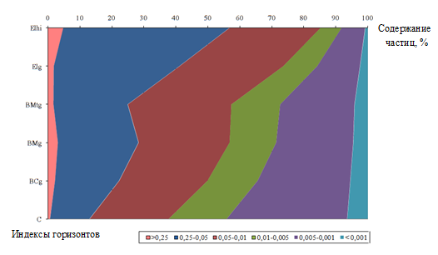

Рис. 1 ― График интегральной кривой гранулометрического состава ― разрез 1

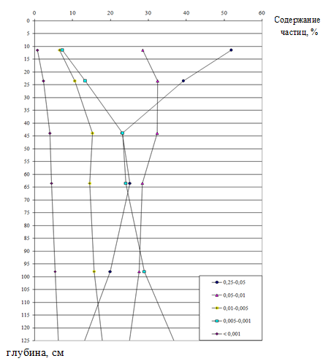

Рис. 2 ― График дифференциальной кривой гранулометрического состава ― разрез 1

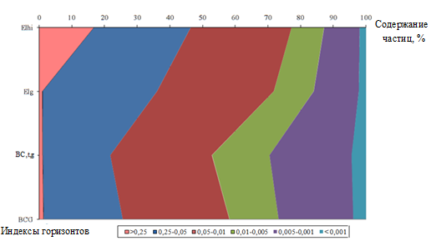

Рис. 3 ― График интегральной кривой гранулометрического состава ― разрез 2

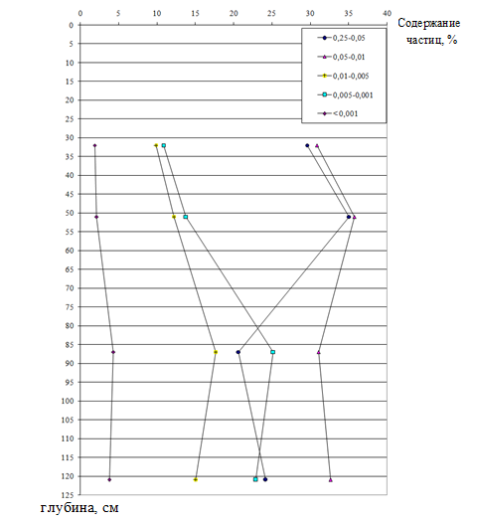

Рис. 4 ― График дифференциальной кривой гранулометрического состава ― разрез 2

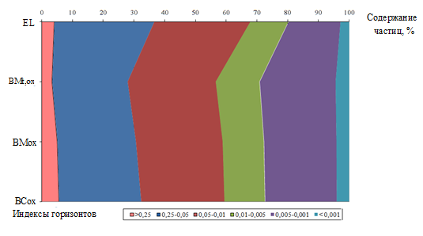

Рис. 5 ― График интегральной кривой гранулометрического состава ― разрез 3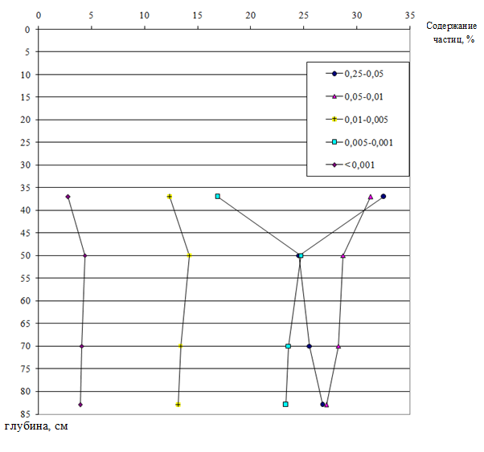

Рис. 6 ― График дифференциальной кривой гранулометрического состава ― разрез 3

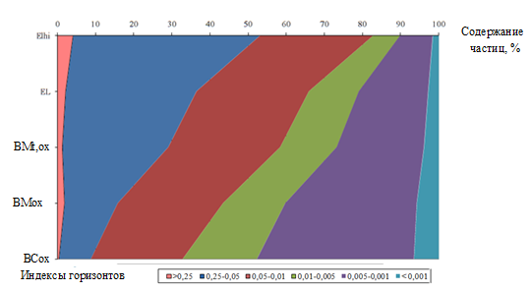

Рис. 7 ― График интегральной кривой гранулометрического состава ― разрез 4

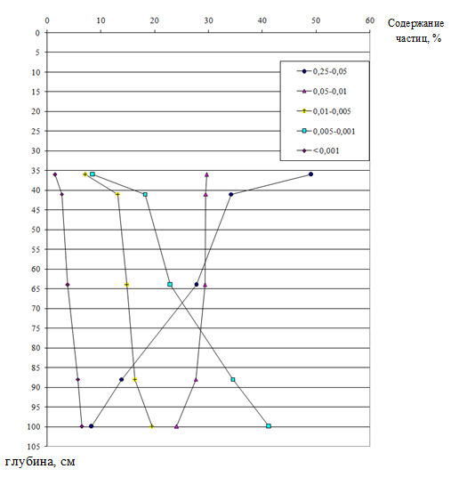

Рис. 8 ― График дифференциальной кривой гранулометрического состава ― разрез 4

Приложение Б

Табл. 1 Зависимость плотности сложения от глубины по генетическим горизонтам ― разрез 1

|  |  |  |  |  |  |  |  |  |
| --- | --- | --- | --- | --- | --- | --- | --- | --- |
| Горизонт | Глубина, см | Глубина взятия проб, см | № пробы | Масса почвы до высуши-вания, г | Масса абс. сухой почвы, г | Объем цилиндра, см3 | Плотность сложения (p), г/см3 | Средняя по повтор-ностям |
| О | 0-7(11) | 9 | 5-1 | 63,9 | 23,8 | 100 | 0,24 | 0,2 |
| 5-2 | 34,3 | 13,1 | 0,13 |
| 5-3 | 64,1 | 24,6 | 0,25 |
| ELhi | 7(11)-11(17) | 14 | 1-1 | 82 | 36,9 | 100 | 0,37 | 0,4 |
| 1-2 | 92,2 | 41,8 | 0,42 |
| 1-3 | 89,1 | 39,4 | 0,39 |
| ELg | 11(17)-26(36) | 20 | 2-1 | 153,9 | 121,4 | 100 | 1,21 | 1,4 |
| 2-2 | 162,2 | 133,8 | 1,34 |
| 2-3 | 197,2 | 159,6 | 1,60 |
| BMtg | 26(36)-47 | 31 | 3-1 | 189,4 | 157,1 | 100 | 1,57 | 1,6 |
| 3-2 | 193,2 | 159,1 | 1,59 |
| 3-3 | 196,4 | 165,3 | 1,65 |
| BMg | 47-72 | 57 | 4-1 | 189,8 | 157,2 | 100 | 1,57 | 1,6 |
| 4-2 | 191,3 | 161,9 | 1,62 |
| 4-3 | 183,7 | 154,9 | 1,55 |
| BCg | 72-102 | 77 | 6-1 | 190,6 | 160,1 | 100 | 1,60 | 1,6 |
| 6-2 | 193,2 | 163,5 | 1,64 |
| 6-3 | 192,7 | 160,2 | 1,60 |
| C | 102-136 | 112 | 7-1 | 180,6 | 145,3 | 100 | 1,45 | 1,6 |
| 7-2 | 200,3 | 160,1 | 1,60 |
| 7-3 | 213,2 | 173,5 | 1,74 |

Табл. 2 Зависимость плотности сложения от глубины по генетическим горизонтам ― разрез 2

|  |  |  |  |  |  |  |  |  |
| --- | --- | --- | --- | --- | --- | --- | --- | --- |
| Горизонт | Глубина, см | Глубина взятия проб, см | № пробы | Масса почвы до высуши-вания, г | Масса абс. сухой почвы, г | Объем цилиндра, см3 | Плотность сложения (p), г/см3 | Средняя по повтор-ностям |
| Т | 3-10(17) | 7 | 12-1 | 29,5 | 5,7 | 100 | 0,06 | 0,1 |
| 12-2 | 40,4 | 8,8 | 0,09 |
| 12-3 | 38,70 | 8,8 | 0,09 |
| H | 10(17)-25 | 19 | 11-1 | 93,1 | 33,4 | 100 | 0,33 | 0,4 |
| 11-2 | 109,7 | 49,0 | 0,49 |
| 11-3 | 103,6 | 41,6 | 0,42 |
| ELhi | 25-32 | 29 | 13-1 | 112,1 | 41,8 | 100 | 0,42 | 0,4 |
| 13-2 | 110,3 | 39,0 | 0,39 |
| 13-3 | 107,7 | 43,1 | 0,43 |
| ELg | 32-51 | 42 | 9-1 | 178,7 | 137,6 | 100 | 1,38 | 1,3 |
| 9-2 | 168,1 | 123,3 | 1,23 |
| 9-3 | 177 | 133,1 | 1,33 |
| BCtg | 51-87 | 69 | 8-1 | 190,9 | 154,0 | 100 | 1,54 | 1,6 |
| 8-2 | 204,3 | 165,4 | 1,65 |
| 8-3 | 197,8 | 159,6 | 1,60 |
| BCG | 51-121 | 90 | 10-1 | 194,4 | 155,3 | 100 | 1,55 | 1,5 |
| 10-2 | 192,3 | 153,3 | 1,53 |
| 10-3 | 189,8 | 148,8 | 1,49 |

Табл. 3 Зависимость плотности сложения от глубины по генетическим горизонтам ― разрез 3

|  |  |  |  |  |  |  |  |  |
| --- | --- | --- | --- | --- | --- | --- | --- | --- |
| Горизонт | Глубина, см | Глубина взятия проб, см | № пробы | Масса почвы до высуши-вания, г | Масса абс. сухой почвы, г | Объем цилиндра, см3 | Плотность сложения (p), г/см3 | Средняя по повтор-ностям |
| T | 8(9)-15(19) | 11 | 16-1 | 106,7 | 79,1 | 100 | 0,79 | 0,9 |
| 16-2 | 129,8 | 98,3 | 0,98 |
| 16-3 | 126,9 | 98,6 | 0,99 |
| EL | 15(19)-37(43) | 25 | 19-1 | 163,4 | 131,3 | 100 | 1,31 | 1,3 |
| 19-2 | 177 | 142,8 | 1,43 |
| 19-3 | 158 | 128,2 | 1,28 |
| BMtox | 37(43)-50(57) | 48 | 17-1 | 180,5 | 149,6 | 100 | 1,50 | 1,6 |
| 17-2 | 191,5 | 160,8 | 1,61 |
| 17-3 | 182,2 | 152,8 | 1,63 |
| BMox | 50(57)-70 | 64 | 24-1 | 187,9 | 158,0 | 100 | 1,58 | 1,6 |
| 24-2 | 190,8 | 158,2 | 1,58 |
| 24-3 | 189,2 | 160,8 | 1,61 |
| BCox | 70-83 | 85 | 22-1 | 208,5 | 179,5 | 100 | 1,80 | 1,6 |
| 22-2 | 179 | 145,5 | 1,46 |
| 22-3 | 193,7 | 164,0 | 1,64 |

Табл.4 Зависимость плотности сложения от глубины по генетическим горизонтам ― разрез 4

|  |  |  |  |  |  |  |  |  |
| --- | --- | --- | --- | --- | --- | --- | --- | --- |
| Горизонт | Глубина, см | Глубина взятия проб, см | № пробы | Масса почвы до высуши-вания, г | Масса абс. сухой почвы, г | Объем цилиндра, см3 | Плотность сложения (p), г/см3 | Средняя по повтор-ностям |
| Т | 3-14(16) | 7 | 14-1 | 101,4 | 78,1 | 100 | 0,78 | 0,9 |
| 14-2 | 109,5 | 89,4 | 0,89 |
| 14-3 | 107,8 | 88,0 | 0,88 |
| ELhi | 14(16)-31(36) | 24 | 15-1 | 157,4 | 145,0 | 100 | 1,45 | 1,1 |
| 15-2 | 156 | 110,2 | 1,10 |
| 15-3 | 130,7 | 86,1 | 0,86 |
| EL | 31(36)-41 | 38 | 20-1 | 174,5 | 144,5 | 100 | 1,45 | 1,4 |
| 20-2 | 145,2 | 121,3 | 1,21 |
| 20-3 | 195,9 | 163,5 | 1,64 |
| BМtox | 41-64 | 57 | 21-1 | 208,5 | 169,0 | 100 | 1,69 | 1,7 |
| 21-2 | 194,9 | 157,0 | 1,57 |
| 21-3 | 207 | 172,1 | 1,72 |
| BMox | 64-88 | 71 | 23-1 | 194,5 | 157,6 | 100 | 1,58 | 1,6 |
| 23-2 | 192,4 | 156,2 | 1,56 |
| 23-3 | 190,4 | 153,9 | 1,54 |
| BCox | 88-100 | 93 | 18-1 | 185,3 | 147,9 | 100 | 1,48 | 1,5 |
| 18-2 | 184 | 149,0 | 1,49 |
| 18-3 | 186,5 | 150,5 | 1,51 |

Приложение В

Табл. 5 Зависимость водопроницаемости (*K*, мм/мин) от глубины по генетическим горизонтам ― разрез 1

|  |  |  |  |  |  |  |  |  |
| --- | --- | --- | --- | --- | --- | --- | --- | --- |
| Горизонт и глубина от поверхности, см | №  труб-ки | Начало наблю-дения | Конец наблю-дения | Продолжи-тельность впитывания, t, мин | Высота слоя, мм | | *K=* h1/t, мм/мин | *К* средняя |
| Начальная, ho | Впитавшейся воды, h1 |
| О | 1  2  3  4 | 11.30'  11.34'  11.38'  11.41' | 11.33'  11.36'  11.40'  11.44' | 3  2  2  3 | 10  10  10  10 | 30  30  30  30 | 10  15  15  10 | 12,5 |
| ELhi  11 | 1  2  3  4 | 11.45'  11.46'  11.47'  11.48' | 12.42'  11.50'  12.08'  12.32' | 57  4  21  47 | 10  10  10  10 | 28  30  30  27 | 0,5  7,5  1,4  0,6 | 2,5 |
| ELg  17 | 1  2  3  4 | 12.45'  12.46'  12.47'  12.48' | 13.27'  13.26'  13.41'  13.29' | 42  40  54  41 | 10  10  10  10 | 4  3  15  5 | 0,1  0,1  0,3  0,1 | 0,2 |
| ВMtg  39 | 1  2  3  4 | 13.45'  13.46'  13.47'  13.48' | 14.07'  14.07'  14.08'  14.08' | 22  21  21  20 | 10  10  10  10 | 3  8  0  0 | 0,1  0,4  0  0 | 0,1 |

Табл. 6 Зависимость водопроницаемости от глубины по генетическим горизонтам ― разрез 2

|  |  |  |  |  |  |  |  |  |
| --- | --- | --- | --- | --- | --- | --- | --- | --- |
| Горизонт и глубина от поверхности, см | №  труб-ки | Начало наблю-дения | Конец наблю-дения | Продолжи-тельность впитывания, t, мин | Высота слоя, мм | | *K=* h1/t, мм/мин | *К* средняя |
| Начальная, ho | Впитавшейся воды, h1 |
| О | 1  2  3  4 | 14.20'  14.22'  14.23'  14.25' | 14.28'  14.31'  14.30'  14.35' | 8  9  7  10 | 10  10  10  10 | 30  30  30  30 | 3,8  3,3  4,3  3 | 3,6 |
| Т  6 | 1  2  3  4 | 14.55'  14.57'  14.59'  15.01' | 15.12'  15.25'  15.21'  15.26' | 17  28  22  25 | 10  10  10  10 | 30  30  30  30 | 1,8  1,1  1,4  1,2 | 1,4 |
| Н  17 | 1  2  3  4 | 15.30'  15.32'  15.34'  15.36' | 16.17'  15.57'  15.59'  16.10' | 47  25  25  34 | 10  10  10  10 | 25  6  3  28 | 0,5  0,2  0,1  0,8 | 0,4 |
| ELhi  43 | 1  2  3  4 | 16.20'  16.21'  16.23'  16.25' | 16.41'  16.42'  16.44'  16.46' | 21  21  21  21 | 10  10  10  10 | 10  10  2  7 | 0,5  0,5  0,1  0,3 | 0,4 |

Табл. 7 Зависимость водопроницаемости от глубины по генетическим горизонтам ― разрез 3

|  |  |  |  |  |  |  |  |  |
| --- | --- | --- | --- | --- | --- | --- | --- | --- |
| Горизонт и глубина от поверхности, см | №  труб-ки | Начало наблю-дения | Конец наблю-дения | Продолжи-тельность впитывания, t, мин | Высота слоя, мм | | *K=* h1/t, мм/мин | *К* средняя |
| Начальная, ho | Впитавшейся воды, h1 |
| О | 1  2  3  4 | 11.20'  11.22'  11.24'  11.27' | 11.21'  11.23'  11.25'  11.28' | 1  0,5  0,5  0,5 | 10  10  10  10 | 30  30  30  30 | 30  60  60  60 | 52,5 |
| Т  9 | 1  2  3  4 | 11.35'  11.37'  11.40'  11.42' | 11.58'  12.03'  11.58'  12.17' | 23  26  18  35 | 10  10  10  10 | 30  30  30  17 | 1,3  1,2  1,7  0,6 | 1,2 |
| EL  21 | 1  2  3  4 | 12.21'  12.23'  12.25'  12.27' | 12.42'  12.44'  12.46'  12.48' | 21  21  21  21 | 10  10  10  10 | 0  0  0  4 | 0  0  0  0,2 | 0,1 |

Табл. 8 Зависимость водопроницаемости от глубины по генетическим горизонтам ― разрез 4

|  |  |  |  |  |  |  |  |  |
| --- | --- | --- | --- | --- | --- | --- | --- | --- |
| Горизонт и глубина от поверхности, см | №  труб-ки | Начало наблю-дения | Конец наблю-дения | Продолжи-тельность впитывания, t, мин | Высота слоя, мм | | *K=* h1/t, мм/мин | *К* средняя |
| Начальная, ho | Впитавшейся воды, h1 |
| Т  4 | 1  2  3  4 | 13.18'  13.20'  13.22'  13.24' | 13.21'  13.21'  13.23'  13.25' | 2,5  0,5  0,5  0,5 | 10  10  10  10 | 30  30  30  30 | 12  60  60  60 | 48 |
| ELhi  20 | 1  2  3  4 | 13.28'  13.30'  13.32'  13.34' | 13.53'  13.51'  13.59'  13.55' | 25  21  27  21 | 10  10  10  10 | 0  1  5  0 | 0  0,1  0,2  0 | 0,1 |

Приложение Г

Табл. 9 Зависимость влажности от глубины по генетическим горизонтам ― разрез 1

|  |  |  |  |  |  |  |
| --- | --- | --- | --- | --- | --- | --- |
| Горизонт | Глубина, см | № пробы | Масса воды, г | Масса абс. сухой почвы, г | Влажность почвы,% от массы сухой почвы | Средняя по повтор-ностям |
| О | 0-7(11) | 5-1 | 40,1 | 23,8 | 168,5 | 163,63 |
| 5-2 | 21,2 | 13,1 | 161,8 |
| 5-3 | 39,5 | 24,6 | 160,6 |
| ELhi | 7(11)-11(17) | 1-1 | 45,1 | 36,9 | 122,2 | 122,98 |
| 1-2 | 50,4 | 41,8 | 120,6 |
| 1-3 | 49,7 | 39,4 | 126,1 |
| EL | 11(17)-26(36) | 2-1 | 32,5 | 121,4 | 26,8 | 23,85 |
| 2-2 | 28,4 | 133,8 | 21,2 |
| 2-3 | 37,6 | 159,6 | 23,6 |
| BMtg | 26(36)-47 | 3-1 | 32,3 | 157,1 | 20,6 | 20,27 |
| 3-2 | 34,1 | 159,1 | 21,4 |
| 3-3 | 31,1 | 165,3 | 18,8 |
| BMg | 47-72 | 4-1 | 32,6 | 157,2 | 20,7 | 19,16 |
| 4-2 | 29,4 | 161,9 | 18,2 |
| 4-3 | 28,8 | 154,9 | 18,6 |
| BCg | 72-102 | 6-1 | 30,5 | 160,1 | 19,1 | 19,17 |
| 6-2 | 29,7 | 163,5 | 18,2 |
| 6-3 | 32,5 | 160,2 | 20,3 |
| C | 102-136 | 7-1 | 35,3 | 145,3 | 24,3 | 24,10 |
| 7-2 | 40,2 | 160,1 | 25,1 |
| 7-3 | 39,7 | 173,5 | 22,9 |

Табл. 10 Зависимость влажности от глубины по генетическим горизонтам ― разрез 2

|  |  |  |  |  |  |  |
| --- | --- | --- | --- | --- | --- | --- |
| Горизонт | Глубина, см | № банки | Масса воды, г | Масса абс. сухой почвы, г | Влажность почвы,% от массы сухой почвы | Средняя по повтор-ностям |
| Т | 3-10(17) | 12-1 | 23,8 | 5,7 | 417,5 | 372,14 |
| 12-2 | 31,6 | 8,8 | 359,1 |
| 12-3 | 29,9 | 8,8 | 339,8 |
| H | 10(17)-25 | 11-1 | 59,7 | 33,4 | 178,7 | 150,55 |
| 11-2 | 60,7 | 49,0 | 123,9 |
| 11-3 | 62,0 | 41,6 | 149,0 |
| ELhi | 25-32 | 13-1 | 70,3 | 41,8 | 168,2 | 166,97 |
| 13-2 | 71,3 | 39,0 | 182,8 |
| 13-3 | 64,6 | 43,1 | 149,9 |
| ELg | 32-51 | 9-1 | 41,1 | 137,6 | 29,9 | 33,06 |
| 9-2 | 44,8 | 123,3 | 36,3 |
| 9-3 | 43,9 | 133,1 | 33,0 |
| BCtg | 51-87 | 8-1 | 36,9 | 154,0 | 24,0 | 23,8 |
| 8-2 | 38,9 | 165,4 | 23,5 |
| 8-3 | 38,2 | 159,6 | 23,9 |
| BCG | 51-121 | 10-1 | 39,1 | 155,3 | 25,2 | 26,06 |
| 10-2 | 39,0 | 153,3 | 25,4 |
| 10-3 | 41,0 | 148,8 | 27,6 |

Табл. 11 Зависимость влажности от глубины по генетическим горизонтам ― разрез 3

|  |  |  |  |  |  |  |
| --- | --- | --- | --- | --- | --- | --- |
| Горизонт | Глубина, см | № банки | Масса воды, г | Масса абс. сухой почвы, г | Влажность почвы,% от массы сухой почвы | Средняя по повтор-ностям |
| T | 8(9)-15(19) | 16-1 | 27,6 | 79,1 | 34,9 | 31,28 |
| 16-2 | 31,5 | 98,3 | 32,0 |
| 16-3 | 28,3 | 98,6 | 28,7 |
| EL | 15(19)-37(43) | 19-1 | 32,1 | 131,3 | 24,4 | 23,88 |
| 19-2 | 34,2 | 142,8 | 23,9 |
| 19-3 | 29,8 | 128,2 | 23,2 |
| BMtox | 37(43)-50(57) | 17-1 | 30,9 | 149,6 | 20,7 | 19,66 |
| 17-2 | 30,7 | 160,8 | 19,1 |
| 17-3 | 29,4 | 152,8 | 19,2 |
| BMox | 50(57)-70 | 24-1 | 29,9 | 158,0 | 18,9 | 19,06 |
| 24-2 | 32,6 | 158,2 | 20,6 |
| 24-3 | 28,4 | 160,8 | 17,7 |
| BCox | 70-83 | 22-1 | 29,0 | 179,5 | 16,2 | 19,1 |
| 22-2 | 33,5 | 145,5 | 23,0 |
| 22-3 | 29,7 | 164,0 | 18,1 |

Табл. 12 Зависимость влажности от глубины по генетическим горизонтам ― разрез 4

|  |  |  |  |  |  |  |
| --- | --- | --- | --- | --- | --- | --- |
| Горизонт | Глубина, см | № банки | Масса воды, г | Масса абс. сухой почвы, г | Влажность почвы,% от массы сухой почвы | Средняя по повтор-ностям |
| Т | 3-14(16) | 14-1 | 12,4 | 78,1 | 8,6 | 33,97 |
| 14-2 | 45,8 | 89,4 | 41,6 |
| 14-3 | 44,6 | 88,0 | 51,8 |
| ELhi | 14(16)-31(36) | 15-1 | 30,0 | 145,0 | 20,8 | 20,09 |
| 15-2 | 23,9 | 110,2 | 19,7 |
| 15-3 | 32,4 | 86,1 | 19,8 |
| EL | 31(36)-41 | 20-1 | 39,5 | 144,5 | 23,4 | 22,6 |
| 20-2 | 37,9 | 121,3 | 24,1 |
| 20-3 | 34,9 | 163,5 | 20,3 |
| BМtоx | 41-64 | 21-1 | 36,9 | 169,0 | 23,4 | 23,44 |
| 21-2 | 36,2 | 157,0 | 23,2 |
| 21-3 | 36,5 | 172,1 | 23,7 |
| BMox | 64-88 | 23-1 | 37,4 | 157,6 | 25,3 | 24,23 |
| 23-2 | 35,0 | 156,2 | 23,5 |
| 23-3 | 36,0 | 153,9 | 23,9 |
| BCox | 88-100 | 18-1 | 23,3 | 147,9 | 29,8 | 24,94 |
| 18-2 | 20,1 | 149,0 | 22,5 |
| 18-3 | 19,8 | 150,5 | 22,5 |

Приложение Д

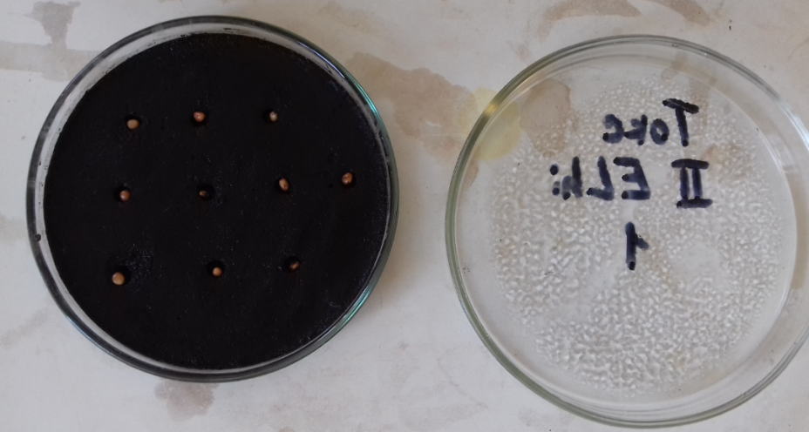

Рис. 9 ― Посев семян (в кол-ве 10 шт) на определение токсичности почв ― 2 разрез, горизонт ELhi, 1-ая повторность

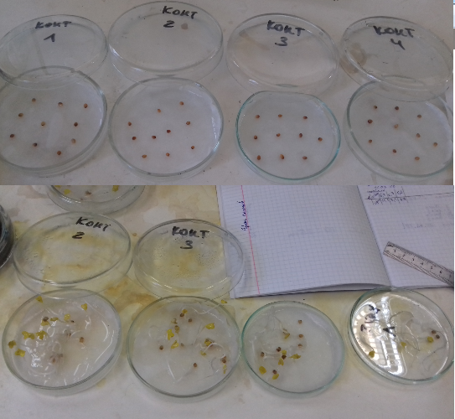

Рис. 10 ― Определение токсичности почв ― контроль, 4-кратная повторность (посеяно 10 семян в каждую чашку Петри ― верхнее фото, начало опыта; нижнее ― спустя 7 дней, проросшие семена)

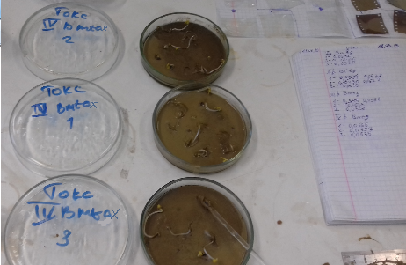

Рис. 11 ― Определение токсичности почв ― 4 разрез, горизонт BМtox, 3-кратная повторность (проросшие семена, определение количество проросших семян, длина проростков и корешков)

Приложение Ж

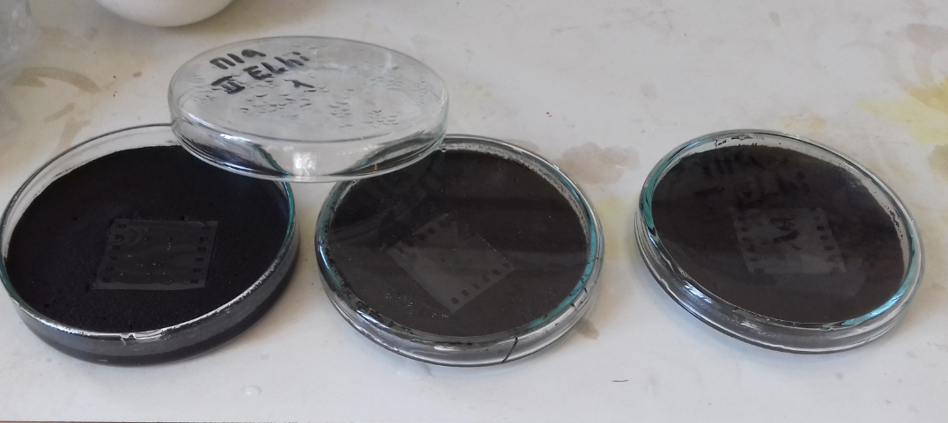

Рис. 12 ― Определение протеазной активности почв ― 2 разрез, горизонт ELhi, 3- кратная повторность (фотопленки с желатиновым слоем)

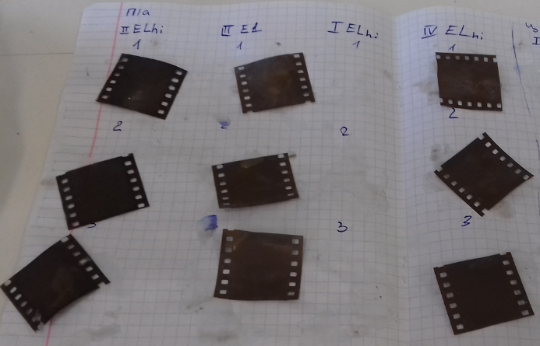

Рис.13 ― Подсушивание фотопленок для определения протеазной активности

Приложение И

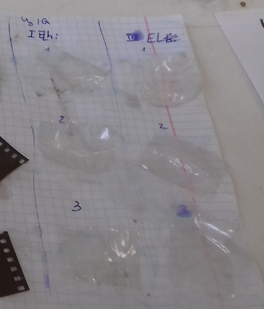

Рис. 14 ― Подсушивание целлюлозной пленки для определения целлюлозолитической активности ― 1 и 3 разрез, элювиальные горизонты, 3-кратная повторность

Приложение К

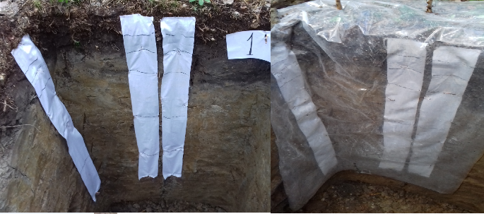

Рис. 15 ― Заложение х/б ткани для определения интенсивности разложения целлюлозы ― 1 разрез, 3-кратная повторность

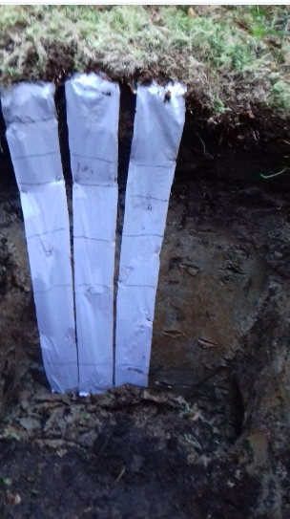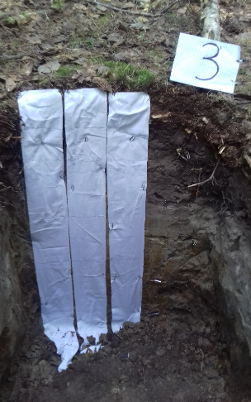

Рис. 16 ― Заложение х/б ткани для определения интенсивности разложения целлюлозы ― 2 и 3 разрез (соответственно), 3-кратная повторность

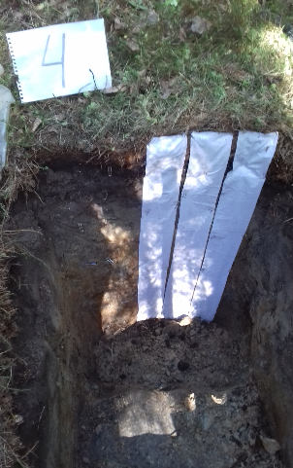

Рис. 17 ― Заложение х/б ткани для определения интенсивности разложения целлюлозы ― 4 разрез, 3-кратная повторность

Приложение Л

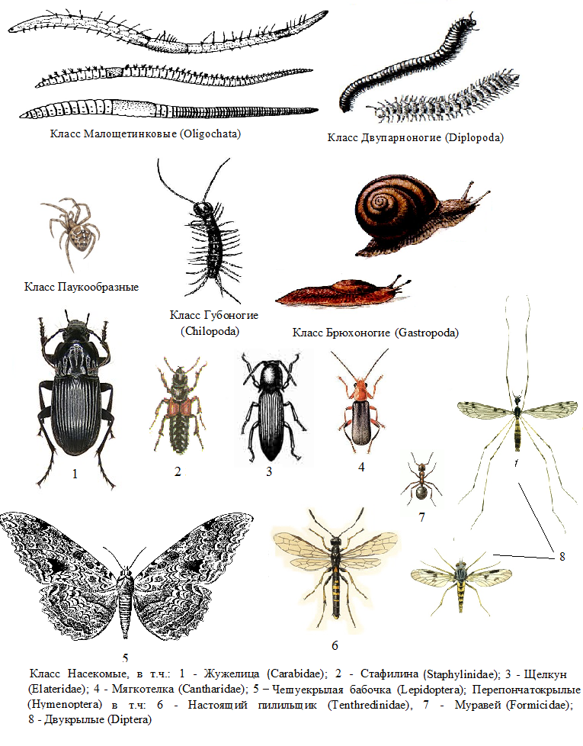

Рис. 18 ― Классы беспозвоночных животных (Бабьева И.П., Зенова И.П., 1989)